1. Міністерство освіти і науки України
2. СХІДНОУКРАЇНСЬКий НАЦІОНАЛЬНий УНІВЕРСИТЕТ
3. імені ВОЛОДИМИРА ДАЛЯ
4. Факультет ________інформаційних технологій та електроніки_______
5. (повне найменування факультету)
6. Кафедра _______________електронних апаратів __________________
7. (повна назва кафедри)
8. ПОЯСНЮВАЛЬНА ЗАПИСКА
9. до дипломного проекту (роботи)
10. освітньо-кваліфікаційного рівня __________магістр ______________
11. (бакалавр, спеціаліст, магістр)
12. спеціальності ____153 «Мікро-та наносистемна техніка»___________
13. (шифр і назва спеціальності)
14. на тему
15. **Дослідження технологічних процесів формування наноструктурованих матеріалів для наноелектронних пристроїв**

|  |  |  |
| --- | --- | --- |
| Виконав: студент групи МНТ-19дм | __________________ | Калашнік В. І. |
| Керівник | __________________ | к.т.н., доц.  О. М. Іванов |
| Завідувач кафедри | __________________ | к.т.н., проф.  Ю.Е. Паеранд  д.т.н., проф. |
| Рецензент | __________________ | В. М. Смолій |

1. Сєвєродонецьк – 2021

**СХІДНОУКРАІНСЬКИЙ НАЦІОНАЛЬНИЙ УНІВЕРСИТЕТ**

**імені ВОЛОДИМИРА ДАЛЯ**

Інститут, факультет, відділення **інформаційних технологій та електроніки**

Кафедра **електронних апаратів___**

Освітньо-кваліфікаційний рівень _ **магістр** _

Напрям підготовки **153 «Мікро-та наносистемна техніка»**

**ЗАТВЕРДЖУЮ**

Завідувач кафедри ЕА

___________________

«___»______2021 року

**З А В Д А Н Н Я**

**НА ДИПЛОМНИЙ ПРОЕКТ СТУДЕНТУ**

**Калашнік Владислав Ігорович**

1. **Тема проекту: Дослідження технологічних процесів формування наноструктурованих матеріалів для наноелектронних пристроїв**
2. **Керівник проекту:** к.т.н., доцент О.М. Іванов

(прізвище, ім’я, по батькові, науковий ступінь, вчене звання)

затверджені наказом вищого навчального закладу від 12.02.2021 р. № 38/15.14

1. **Строк подання студентом проекту __**20. 05. 2021 р.**_**
2. **Зміст розрахунково-пояснювальної записки** (перелік питань, які потрібно розробити):

4.1. Вступ

4.2. Літературний огляд

4.3. Технологічні основи мікроелектроніки

4.4. Технологічні методи отримання наноелектронних приладів

4.5. Технологія створення квантових точок

4.6. Технологія електронної та іонної літографії

4.7. Охорона праці

1. **Консультанти розділів проекту**

|  |  |  |  |
| --- | --- | --- | --- |
| Розділ | Прізвище, ініціали та посада консультанта | Підпис, дата | |
| Завдання видав | Завдання прийняв |
| Охорона праці | доц. Іванов О.М. |  |  |

6. Дата видачі завдання________15. 02. 2021 року_________

**Календарний план**

|  |  |  |  |
| --- | --- | --- | --- |
| №  з/п | Назва етапів дипломного  Проекту (роботи) | Строк виконання  етапів проекту  (роботи) | Примітка |
| 1 | Вступ | 21.02.21 |  |
| 2 | Літературний огляд | 24.02.21 |  |
| 3 | Технологічні основи мікроелектроніки | 20.03.21 |  |
| 4 | Технологічні методи отримання наноелектронних приладів | 30.04.21 |  |
| 5 | Технологія створення квантових точок | 12.05.17 |  |
| 6 | Технологія електронної та іонної літографії | 25.05.17 |  |
| 7 | Охорона праці | 05.06.17 |  |
| 8 | Оформлення пояснювальної записки | 10.06.17 |  |

Студент______________________________ Калашнік В. І.

Керівник проекту_____________________ Іванов_О.М.

|  |  |  |  |  |  |  |  |  |  |  |  |  |  |  |
| --- | --- | --- | --- | --- | --- | --- | --- | --- | --- | --- | --- | --- | --- | --- |
| формат | зона | Поз. | | Позначення | | | | Найменування | Кіл. | | Примітка | | | |
|  |  |  | |  | | | |  |  | |  | | | |
|  |  |  | |  | | | | Текстові документи |  | |  | | | |
|  |  |  | |  | | | |  |  | |  | | | |
| А 4 |  | 1 | | ДПМ 153.2 ПЗ | | | | Пояснювальна записка | 1 | |  | | | |
|  |  |  | |  | | | |  |  | |  | | | |
|  |  |  | |  | | | | Графічні документи |  | |  | | | |
|  |  |  | |  | | | |  |  | |  | | | |
| А4 |  | 2 | | ДПМ 153.2 ГЧ | | | | Графічна частина | 25 | |  | | | |
|  |  |  | |  | | | |  |  | |  | | | |
|  |  |  | |  | | | |  |  | |  | | | |
|  |  |  | |  | | | |  |  | |  | | | |
|  |  |  | |  | | | | . |  | |  | | | |
|  |  |  | |  | | | |  |  | |  | | | |
|  |  |  | |  | | | |  |  | |  | | | |
|  |  |  | |  | | | |  |  | |  | | | |
|  |  |  | |  | | | |  |  | |  | | | |
|  |  |  | |  | | | |  |  | |  | | | |
|  |  |  | |  | | | |  |  | |  | | | |
|  |  |  | |  | | | |  |  | |  | | | |
|  |  |  | |  | | | |  |  | |  | | | |
|  |  |  | |  | | | |  |  | |  | | | |
|  | | | | | | | | | | | | | | |
|  |  | |  | |  |  | ДПМ 153.2. ВП | | | | | | | |
|  |  | |  | |  |  |
| ЗМН | лист | | № докум. | | підпис | Дата |
| Розроб. | | | Калашнік В. І. | |  |  | Дослідження технологічних процесів формування наноструктурованих матеріалів для наноелектронних пристроїв | | | Літ. | | | лист | листів |
| Перевір. | | | Іванов | |  |  |  |  |  | 3 | 95 |
| Рецензент | | | Смолій | |  |  | СНУ ім. В.Даля гр.МНТ-19ДМ | | | | |
| Н. контр | | |  | |  |  |
| Затв. | | | Паеранд | |  |  |

РЕФЕРАТ

Изм.

Лист

№ докум.

Подпись

Дата

Лист

4

ДПМ 153.2 ПЗ

Разраб.

Калашнік В.І.Денис Вікторович

Провер.

Иванов

Реценз.

Смолий

Н. Контр.

Утверд.

Паеранд

Дослідження технологічних процесів формування наноструктурованих матеріалів для наноелектронних пристроїв.

Лит.

Листов

ВНУ гр.МНТ-19ДМ

Пояснювальна записка до дипломного проекту містить:

Сторінок - 95, малюнків - 24, таблиць - 2, джерел літератури - 21

**Об'єкт дослідження** - технологічні методи отримання наноструктурованих матеріалів.

**Мета роботи** - Дослідження технологічних процесів формування наноструктурованих матеріалів для наноелектронніх прістроїв. Розробка заходів з охорони праці та техніки безпеки при виробництві електронних приладів.

У даній роботі проведено дослідження основних технологічних процесів,які використовуються при виготовленні наноелектронних пристроїв. Досліджено технологічні методи отримання наноелектронних елементів: молекулярно-променева епітаксії, газофазна епітаксія з металоорганічних сполук, атомно-шарове осадження, формування напівпровідникових і металевих нановолокон і наноспіралей, технологія створення квантових точок і квантових наноструктур, технологія електронного та іонної літографії.

**МОЛЕКУЛЯРНО-ПРОМЕНЕВА ЕПІТАКСІЯ, ЕЛЕКТРОННА І ІОННА ЛІТОГРАФІЯ, ФІЗИЧНЕ ОСАДЖЕННЯ ПЛІВОК У ВАКУУМІ, ХІМІЧНЕ ОСАДЖЕННЯ ПЛІВОК, НАНЕСЕННЯ АТОМНИХ ШАРІВ.**

ЗМІСТ

Список умовних скорочень ......................................................................... 7

Вступ .............................................................................. ................................8

1. Літературний огляд .................................................................. …………10

1.1. Загальні відомості ................................................................................. 10

1.2. Технологічні основи мікроелектроніки .............................................. 14

2. Технологічні методи отримання наноелектронних приладів ...............41

2.1. Молекулярно-променева епітаксія .......................................................41

2.2. Газофазна епітаксія з металоорганічнихз'єднань ................................47

2.3. Атомна інженерія ....................................................................................50

2.4. Атомно-шарове осадження .....................................................................57

2.5. Формування напівпровідникових і металевих нановолокон і спіралей. ...........................................................................................................................59

2.6. Наногофріровані структури ....................................................................61

2.7. Технологія створення квантових точок .................................................63

2.8. Іонний синтез квантових наноструктур .................................................66

2.9. Методи зондової нанотехнології ............................................................68

2.9.1. Фізичні основи зондової нанотехнології ............................................68

2.9.2. Літографія за допомогою скануючого тунельного мікроскопа ........71

3. Технологія електронної та іонної літографії ............................................74

4. Охорона праці……………………………………………………………..84

4.1. Аналіз небезпечних та шкідливих факторів при виробництві..............84

4.2. Заходи з охорони праці…………………………………………………..88

Висновки ...........................................................................................................93

Список літератури ............................................................................................94

ПЕРЕЛІК УМОВНИХ СКОРОЧЕНЬ

ІМС - інтегральна мікросхема;

ЕРЕ - електрорадіоелементи;

НП - напівпровідник;

МОН - метал-окисел-напівпровідник;

МДН - метал-діелектрик-напівпровідник;

КНС - кремній на сапфірі;

КНІ - кремній на ізоляторі;

ФР - фоторезист;

ФШ - фотошаблон;

PVD - фізичне осадження плівок в вакуумі;

СVD - хімічне осадження плівок;

ALD - нанесення атомних шарів;

МПЕ - молекулярно¬-променева епітаксії;

ГФЕ МОС - епітаксії з газової фази;

ГУФ - генератор ультрафіолетового випромінювання.

СТМ - тунельний мікроскоп.

АСМ - атомно-силовий мікроскоп.

ЕПЛ - електронно-променевої літографії.

ВСТУП

Наноелектроніка є новою областю науки і техніки, що формується на основі останніх досягнень фізики твердого тіла, квантової електроніки, фізичної хімії та технології напівпровідникової електроніки. У наноелектроніці функціональні елементи і їх комбінації створюються не так, як в мікроелектронній технології, оскільки технологічний ланцюжок використовує притаманну молекулам і атомам «схильність» до утворення певних структур атомарних розмірів. Нанотехнологія синтезує елементи шляхом впорядкованої «збирання» конструкцій з окремих атомів, доводячи до мінімуму кількість речовини, необхідного для формування елемента із заданими функціями. Щоб опанувати технологію виготовлення наноструктур, необхідно оперувати розмірами, порівнянними з відстанню між атомами, тобто в нанометровому діапазоні, що в 1000 разів менше розмірів, звичних для сучасної мікроелектроніки.

Можливість формувати нанорозмірні структури з'явилася з розвитком традиційних методів виготовлення напівпровідникових приладів, і в першу чергу, таких, як хімічне осадження з газової фази, молекулярно-променева епітаксії і електронно-променева літографія. Крім того, реальні можливості створення твердотільних наноструктур значно розширилися із застосуванням скануючих точкових зондів та саморегулівних процесів. При цьому нанотехнологічні прийоми постійно вдосконалюються, з'являються все нові і нові методи. Існують два основних тенологіческіх напрямки створення нанокомпонентів і сучасних наноелектронних структур:

а) знизу вгору (тобто маніпуляція окремих атомів або використан-

ня їх природного прагнення групуватися в кластерах, що важливіше

при створенні різних сучасних наноматеріалів);

б) зверху вниз (в основному це застосування і вдосконалення методов, розроблених у виробництві субмікронних електронних елементом і систем). Слід зазначити, що часто тільки комбінація використання цих технологічних методів призводить до успіху. Якщо один з розмірів тривимірної наноструктури потрапляє в область нанометрів, то цю структуру (шар) називають квантової ямою, і електронна структура цього шару в нанорозмірному напрямку стає дискретною. Якщо два розміри структури близькі до нанометрів, то її називають квантовим проводом. У разі, якщо всі три розміру структури знаходяться в нанообласті, таку структуру називають квантової точкою. Зміна електронної структури і щільності стану згаданих вище квантових структур приводить до зміни електричних і оптичних властивостей матеріалу. Створення подібних нанооб'єктів можливо тільки при використанні спеціальних технологій, які отримали назву нанотехнології.

Метою даної роботи є дослідження технологічних процесів формування наноструктурованих матеріалів для наноелектронніх прістроїв.

1. ЛІТЕРАТУРНИЙ ОГЛЯД

1.1. Загальні відомості.

Відмінність властівостей наноструктурованих матеріалів від властівостей конвенціональніх матеріалів пов'язані з наявністю розмірніх ефектів, як класичного характеру: проникнення розчинніків, електропровідність и теплопровідність; так и квантово-механічніх: тунелювання електронів, квантованість енергетичних рівнів и розподіл щільності станів, роль спінів і т.п. В результаті непрозорі матеріали можуть перетворитися в прозорі, інертні метали набувають каталітічніх властівостей, порошки стабільніх металів стають займистими, точка плавлення нанопорошків знижується, ізоляторі можуть набути електропровідніх властівостей и ін. Це визначає інноваційний потенціал наноматеріалів, а їх перші практичні застосування є гарантією правильності зроблених прогнозів їх важлівості. Можна відзначити два головні напрями розвитку нанотехнології і наноматеріалів. Перший - створення нових матеріалів з унікальними властивостями дякуючи морфологічнім особливостям ціх матеріалів в нанорозмірній області (звичайне це діапазон розмірів від 1 до 100 нм). Другий напрям - з'ясування можлиогох застосування конвенційніх (або поліпшених конвенційніх матеріалів) для створення компонентів наноприладів з нанорозмірами [1].

Нанотехнологія у деяких аспектах є логічнім продовження і розвитком мікротехнології. Мікротехнологія, что оперує об'єктами розміром біля мікрометра, стала основою для створення сучасної мікроелектроніки. Стільникові телефони, комп'ютери, Інтернет, різноманітна побутова, промислова и споживча електроніка - усе це невпізнанно змінило інформаційний простір. Передбачається, що настільки ж суттєво змінить світ и нанотехнологія - технологія технічного! Застосування нанометрових об'єктів, які складають мільйонні частки міліметра, что порівняно з розмірамі окремий молекул и атомів. Нанотехнології вимагають високоточних електричних і механічних пристосувань, щоб упорядкувати атоми й молекули різних матеріалів у новому порядку. Для досліджень з нанофізики необхідно застосовувати дуже великі обчислювальні потужності, щоб змоделювати поводження атомів у наноструктурах. У підсумку створюються нові матеріали, здебільшого з особливими, потрібними для техніки властивостями. Наприклад, це тонкі й гнучкі сонячні батареї; гнучкі пластикові екрани завтовшки з паперовий аркуш і з яскравістю сучасного монітора; компактні електронні пристрої, розміри й енергоємність яких у сотні разів менші від розмірів і енергоємності сучасних пристроїв. Крім того, нанотехнології дозволяють створювати прозорі й гнучкі матеріали, легкі як пластик і тверді як сталь, легкі й еластичні конструкційні й будівельні матеріали, високоефективні фільтри для повітря й води, ліки, що діють на більш глибокому рівні та багато чого іншого.

Інтегральна мікросхема – це мікромініатюрний функціональний вузол електронної апаратури, у якому активні, пасивні і сполучні елементи виготовляються в єдиному технологічному циклі на поверхні або в об’ємі матеріалу і мають загальну оболонку. Виготовлення всіх елементів мікросхеми в єдиному технологічному циклі і в одному матеріалі дозволяє використовувати замість послідовної (індивідуальної для кожного елемента) технології масову, що досить продуктивна. Собівартість виробництва складних електронних систем у розрахунку на один схемний елемент різко зменшилася. Упровадження масової технології можливий, оскільки напівпровідникова структура має майже всі необхідні схемні властивості. Так, окремий р-п–перехід може використовуватися як резистор, конденсатор, діод, перемикач сигналу, стабілізатор напруги, фоточутливий елемент, світлодіод, напівпровідниковий лазер, а в поєднанні з іншими р-п–переходами – як транзистор, тиристор і т.ін. Отже, формуючи на напівпровідниковому кристалі в одному технологічному циклі безліч р-п–переходів, можна створювати складну інтегральну мікросхему. Твердотільна інтегральна електроніка (мікроелектроніка) розвивалася в бік зменшення габаритів, збільшення ємності пам’яті та підвищення швидкодії і надійності електронних систем. Саме на цьому шляху були розроблені методи мініатюризації елементів інтегральної мікросхеми, що відкрили реальні можливості переходу до наноелектроніки. Подальший прогрес у створенні матеріалів з новими властивостями підготував реальні можливості появи електроніки субмалих елементів (наноелектроніки). Цей прогрес зумовлений такими змінами в структурі речовини, що впливають на її фундаментальні властивості. Дотепер ці властивості були визначені передусім для макроскопічних об’єктів. Однак уже давно були помічені (і використовуються в техніці) розмірні ефекти, що спостерігаються в тонких плівках, на поверхні кристалів і в надмалих частинках речовини. Таким чином, з’являється можливість «керувати» властивостями речовини – через зміну її фрагментації. У зв’язку з потребами техніки нині великий прогрес досягнуто в галузі нанофізики – нового наукового напряму фізичного матеріалознавства, пов’язаного зі створенням і вивченням структури та властивостей матеріалів, що сконденсовані з дуже малих кристалів, кластерів, фрагментів (усього 103 – 106 атомів). У науковій термінології «нано» означає 10–9: один нанометр (нм) дорівнює одній тисячній частці мікрометра («мікрона»), або одній мільйонній частці міліметра, або одній мільярдній частці метра. Надтонка мікроструктура, що має середній розмір фаз або гранул (кластерів), шарів або ниток 100 нм (чи менше) вважається наноструктурованою. Саме завдяки малим розмірам блоків (частинок, гранул, фаз), з яких вони побудовані, наноматеріали демонструють унікальні механічні, оптичні електричні й магнітні властивості [2].

Інтегральна мікросхема містять елементи і компоненти. Елементом інтегральної мікросхеми називають частину ІМС, що реалізує функцію якого-небудь простого електрорадіоелемента. Ця частина виконана нероздільно від кристала ІМС (або її підкладки). Елемент не може бути відділений від ІМС як самостійний виріб, тому його не можна випробувати, упакувати і експлуатувати.

Компонентом ІМС також називається частина ІМС, що реалізує функції будь-якого електрорадіоелемента. Однак ця частина перед монтажем була самостійним виробом. Компонент в принципі може бути відділений від виготовленої ІМС.

В даний час застосовують два основні методи створення ІМС:

1. Метод локального впливу на мікроділянки пп кристала (твердого тіла) і додання їм властивостей, відповідних функцій мікроелелементів і їх з'єднань (пп інтегральні мікросхеми).

2. Метод утворення мікросхем в твердому тілі за допомогою пошарового нанесення тонких плівок різних матеріалів на загальну підставу (підкладку) з одночасним формуванням з них мікроелементів і їх з'єднань (плівкові інтегральні мікросхеми).

Ці два різних технологічних методу не є конкуруючими, а доповнюють один одного. Їх комбінування призвело до розробки схем нового типу - гібридних інтегральних мікросхем, в яких використовуються мікромініатюрних декретні активні елементи (транзистори, діоди і їх складання).

Крім інтегральних мікросхем мікроелектроніка охоплює область функціональної електроніки. При створенні функціональних приладів, мікросхем і вузлів електронної апаратури використовують явища в твердих тілах, пов'язані з механічними, тепловими, радіаційними і магнітними ефектами. При цьому відповідному матеріалу надають властивості, необхідні для виконання даної функції, а проміжний етап подання бажаної функції у вигляді еквівалентної електронної схеми опускають. Функціональні прилади, блоки та мікросхеми можуть виготовлятися не тільки на основі напівпровідників, але і на основі таких матеріалів, як надпровідники, сегнетоелектрики і т.д. Напівпровідникова, інтегральна мікросхема зазвичай являє собою кристал кремнію, в поверхневому шарі якого сформовані області, еквівалентні елементам електричної схеми, із з'єднання між ними. Так як кремній є напівпровідником, для ізоляції елементів один від одного приймають спеціальні заходи. У плівкових інтелектуальних мікросхемах всі елементи і з'єднання між ними формуються у вигляді плівок з різних матеріалів, які в певній послідовності і конфігурації наносяться на пасивну ізоляційну підкладку. Розрізняють два види плівкових інтегральних мікросхем: тонкоплівкові і товстоплівкові, Тонкі плівки мікросхем зазвичай виготовляють методами осадження у вакуумі, а товсті - методами сеткографії (нанесення спеціальних паст через трафарети). Товстоплівкові мікросхеми мають перевагу перед тонкоплівковими завдяки меншій складності і вартості обладнання для їх виготовлення. До тонкоплівкових умовно відносять ІМС з товщиною до 1 мкм, а до товстоплівкових - ІМС товщиною плівок більше 1 мкм. Функціональну складність мікросхем прийнято характеризувати ступенем інтеграції, тобто кількістю елементом (зазвичай транзисторів) на кристалі або в корпусі. Ступінь інтеграції число елементів і компонентів, що входять в ІМС. Крім ступеня інтеграції використовують ще такий показник, як щільність упаковки елементів - кількість елементів на одиницю площі кристала.

1.2. Технологічні основи мікроелектроніки

Технологічну основу мікроелектроніки складають процеси, призначені для формування напівпровідникових і плівкових структур. До них відносяться процеси:

1) вирощування монокристалів напівпровідників;

2) нанесення шарів з різних матеріалів (напівпровідників, діелектриків, провідників) на поверхню напівпровідникових пластин і діелектричних підкладок (епітаксії, окислення, напилення);

3) перерозподіл атомів в об'ємі твердої фази для легування напівпровідників з метою створення локальних областей з різним типом електропровідності (дифузія, іонне легування);

4) перерозподіл атомів і видалення речовини (літографія);

5) Всі ці процеси є спільними, їх проведення засноване на групових методах обробки (планарна технологія).

Монокристали кремнію

Сировиною для вирощування монокристалів кремнію служить полікристалічний кремній. Метод виготовлення полікремнію включає обробку порошкового полікремнію 98% -ної чистоти в газоподібному HCl з метою отримання SiHCl3 і його подальшу очистку до рівня вмісту домішки 0,1 10-7%. Далі проводиться нагрів отриманого SiHCl3 в середовищі Н2 для його термічного відновлення і на Si-стрижні відбувається осадження Si.

При вирощуванні монокристалів Si застосовується метод витягування (метод Чохральського) і метод зонного плавлення. При витягуванні по Чохральському зародки кристала поступово витягуються вгору з кварцового циліндричного контейнера, заповненого розплавленим Si (рис.1.1). У методі зонної плавки злиток полікристалічного Si зверху притискається до зародка кристала, область контакту піддається високочастотному нагріву, в результаті чого утворюється розплавлена ​​зона, яка поступово пересувається вгору.

Обидва методи мають свої переваги і недоліки. Метод зонного плавлення забезпечує більш високу чистоту монокристалічного Si. При використанні методу Чохральського в кристалічний Si з кварцового контейнера і графітового нагрівача впроваджуються домішки, зокрема О2 і С. З іншого боку методом Чохральського легко отримати злитки великого діаметра. У виробництві ІС застосовується в основному Si, отриманий за методом Чохральського. Метод зонного плавлення використовується головним чином, коли потрібна висока чистота матеріалу [2].

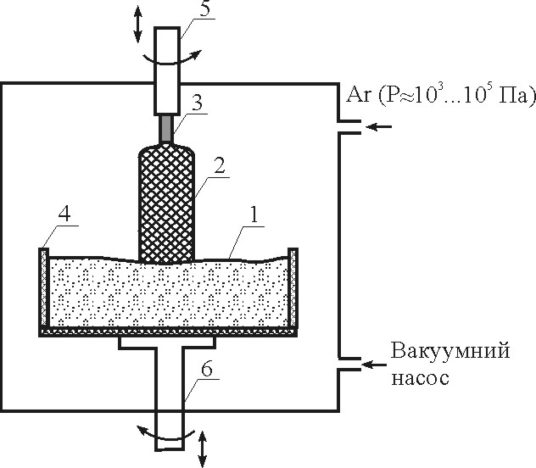

Рис.1.1. Схема установки для вирощування монокрісталліческого кремнію

методом Чохральського.

1 - розплав кремнію; 2 - монокристал кремнію; 3 - кристал-запал; 4 - кварцовий тигель; 5 - вал затравки; 6 - вал тигля.

В даний час вирощують монокристали діаметром до 200 мм. З виготовленого таким чином монокристалічного злитка зрізується кристалічний зародок (зверху) і нижній торець, після чого, обертаючи злиток, алмазним різцем обробляють його бічну поверхню для додання строго циліндричної форми. Далі методом дифракції рентгенівських променів виробляється точне визначення кристалографічних осей і край зливка зрізується в напрямку паралельному осі злитка (зазвичай напрямок [100]). З метою розрізнення n-типу і р-типу пластин з однаковою орієнтацією (головним чином [111] і [100]) іноді формують другий орієнтаційний зріз.

Потім циліндричні злитки розрізаються на пластини дисковою пилкою (алмазне коло) товщиною ~ 0,5 мм. Оскільки при цьому на обох сторонах пластин утворюються дефекти, для їх усунення проводиться травлення поверхні в кислоті або лугу. Накінець лицьова поверхня пластини шліфується і полірується до дзеркальної пастами, що містять частинки SiO2 і добавки розчину NaOH

Епітаксія

Епітаксія - процес нарощування на пластину (підкладку) монокристалічного шару (епітаксіальної плівки), який повторює структуру підкладки та її кристалографічну орієнтацію. Епітаксиальне нарощування має такі характерні особливості:

1) процес можна проводити при температурі, меншій температури вирощування зливка монокристала;

2) концентрація домішок і їх розподіл варіюються в широкому діапазоні;

3) можливе отримання епітаксійного шару з протилежним підкладці типом провідності;

4) отримується епітаксіальний шар,що містить менше дефектів, пов'язаних з домішкою кисню і вуглецю в порівнянні з підкладкою;

5) є можливість нанесення однорідного по товщині тонкого епітаксійного шару на підкладку великою площею;

6) епітаксіальний шар може бути локально завдано на певній ділянці поверхні підкладки.

Все це дозволяє формувати ІС різноманітних конструкцій і топологій. Дуже ефективно поєднання епітаксії з термічної дифузією і іонною імплантацією.

Процеси епітаксіального нарощування підрозділяються на газофазну, рідкофазну і молекулярно-променева епітаксії.

Метод рідиннофазної епітаксії (РФЕ) використовується головним чином для нарощування GaP, а інші два методи застосовуються і для кремнію і для багатокомпонентних пп.

При газофазній епітаксії Si (ГФЕ), відбувається відновлення SiCl4 в атмосфері Н2 або термічний розклад сілана.

Методи ГФЕ діляться на хімічні і фізичні. Хімічні методи ГФЕ засновані на осадженні з газової фази речовини, отриманої в результаті наступних хімічних реакцій: відновлення хлоридів Si і Ge воднем (напр., SiCl4 + 2H2 = Si + 4HCl - т.зв. хлорідний процес); піро-літичног розкладання моносілана (SiH4 = Si + 2H2); ДІСПР-порціонування дііодідов і дихлорида Si і Ge (напр., 2SiCl2 Si + SiCl4) і ін. Процеси здійснюються в реакторах (рис.1.2); газова система забезпечує подачу в реакторну камеру газової суміші необхідного складу. Додаючи до газової суміші сполуки легуючих елементів (напр., AsCl3, B2H6), вирощують ЕС п-або p-типу відповідно. Температуpa процесу визначається кінетикою хімічної реакції і зазвичай знаходиться в межах 800-1300 ° С.

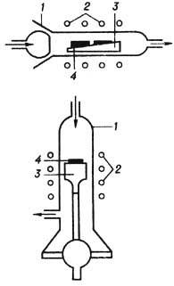

Рис. 1.2. Схеми горизонтальної (вгорі) і вертикальної (внизу) реакторних камер для епітаксії з газової фази хлоридним методом: 1-реакторна камера; 2-нагрівач; 3 -підставка для підкладок; 4-підкладка.

Методи РФЕ засновані на кристалізації з розчину в розплаві і розрізняються залежно від способу видалення розчину з поверхні плівки [простим зливом (рис. 1.3, а), примусовим видаленням (рис. 1.3, б) і без видалення]. РФЕ можна проводити при відносно невисоких температурах (400-500 ° С). РФЕ дозволяє отримати багатошарові епітаксіальні структури і плівки певної конфігурації (за допомогою маски з SiO2) [3].

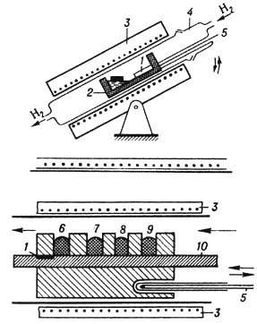

Рис. 1.3. Схема пристрою для рідиннофазної епітаксії зі зливом розчину з поверхні плівки (вгорі) і примусовим видаленням розчину (внизу): 1 - підкладка; 2-контейнер; 3-піч опору; 4-кварцова ампула; 5 - термопара; 6-9-розчини; 10-повзунок; 11-касета.

Епітаксиальні нарощування ефективно застосовується в процесі виробництва біполярних ІС. Наприклад, для забезпечення електричної міцності колекторного переходу і зниження опору в структурі транзистора формується епітаксіальний колекторний прихований шар; створюється межелементна ізоляція за допомогою р-n переходу. При виготовленні МОП ІС за допомогою епітаксії створюються особливо чисті бездефектні поверхневі шари з заданими електрофізичними властивостями. Особливими випадками застосування епітаксії є КНС (кремній на сапфірі) - технологія - і КНС (кремній на ізоляторі) технології.

У МОП ІС, виготовлених за класичною технологією, використовується тільки тонкий шар пп підкладки, тому що транзистори розташовані поблизу лицьової поверхні. Проте, підкладка робиться досить великої товщини для забезпечення механічної міцності. Застосування пп підкладок призводить до неефективних витрат енергії.

В КНС-технології застосовується ізолююча підкладка, поверх якої наноситься шар монокристалічного Si, необхідної товщини, причому в якості ізолюючої підкладки використовується сапфір. За КНС-технології на площину (102) монокристалічної підкладки сапфіру при Т = 10000С в процесі термічного розкладання сілану нарощується тонкий шар монокристалічного Si з орієнтацією [100], товщиною 0,3-0,7мкм. У МОП ІС, виготовлених за КНС-технології споживання енергії значно менше, ніж виготовлених за класичною технологією.

В основі КНІ технології лежать процеси нанесення тонкого шару Si зі структурою від аморфної до полікристалічної поверх шару SiO2 і подальшою кристалізацією шару Si. Найважливішою особливістю другого процесу (кристалізації) є опромінення шару полікристалічного Si потужним лазерним або електронним пучком, що призводить до миттєвого розплавлення і утворення зародків монокристалів. Скануванням пучка по всій поверхні досягається повна кристалізація тонкого шару Si [3].

Термічне окислення і властивості плівок SiO2

Окислення Si відіграє найважливішу роль в технології виробництва ІС. У структурах МОП-транзисторів термічним окисленням отримують подзатворний ізолюючий шар. У біполярних ІС, при виробництві яких використовується планарна технологія, широко використовується ізолюючі шари які маскують покриття при дифузії або іонної імплантації домішки, для взаємної ізоляції елементів, а також для поділу провідних металевих шарів в структурах з багатошаровою розводкою.

Відомі такі методи окислення:

1. В сухому кисні (сухе окислення);

2. У кисні, що містить пори води (вологе окислення);

3. При низькому тиску;

4. При високому тиску;

5. Анодне окислення;

6. У палаючому водні.

Перші два методи забезпечують створення найбільш стійкого оксиду. Процес термічного окислення відбувається в три стадії:

1. Адсорбція окислювача на поверхні вихідної пластини, покритої оксидом.

2. Перенесення окислювача через оксидний шар;

3. Реакція окислювача з кремнієм на кордоні розділу Si-SiO2.

Окислення в атмосфері водяної пари є хімічна реакція між поверхневими атомами Si і молекулами води, що знаходяться в міждоузліях оксиду,що вже утворився . Швидкість цієї реакції визначається кількістю молекул води біля кордону Si-SiO2, температурою і коефіцієнтом дифузії води через оксид. Товщина d одержуваного оксиду залежить від температури і часу окислення.

Вологе окислення використовується для створення товстих шарів оксиду, проте в цьому випадку нелегко забезпечити високу чистоту окисного шару. Для нарощування підзатворного оксиду МОП-тр-ра (d≈100Нм), коли необхідно забезпечити низьку поверхню станів і високу надійність, застосовується сухе окислення Si. Окислення в сухому кисні відрізняється тим, що крізь зростаючий шар оксиду дифундує не вода, а іони О2.

У промисловому виробництві напівпровідникових ІМС найчастіше використовують комбіноване окислення пластин Si. На початку процесу окислення вирощують тонкий шар SiО2 в сухому О2, потім нарощують більш товстий шар у вологому кисні і, нарешті, завершують процес окислення знову обробкою в сухому О2. Таке окислення забезпечує, з одного боку, отримання необхідних властивостей кордону розділу Si - SiО2 і шару SiО2 і, з іншого боку, при мінімальних температурах і можливо більш короткий час вирощування шару SiО2 необхідної товщини. Скорочення ж циклу окислення і зниження температури окислення потрібні для того, щоб звести до мінімуму перерозподілу домішок при проведенні процесів окислення і, отже зберегти геометрію і властивості р-n переходів активних і пасивних елементів нп ІМС.

Необхідно відзначити, що швидкість окислення залежить від орієнтації. На площині (100) швидкість нарощування менше, ніж на площині (111), і ця різниця в швидкості стає значною при зменшенні температури. Ця залежність пояснюється зміною кількості зв'язків Si - Si та зміною їх орієнтації в залежності від кристалографічних напрямків. Ці зміни в свою чергу викликані розривом зв'язків Si - Si. Плівка SiО2 прозора, має блискучу скляну поверхню і при товщині в десяті частки мікрометра здається пофарбованою внаслідок інтерференції світла, відбитого від її поверхні і поверхні Si. За цим забарвленням можна приблизно визначити її товщину. Наприклад, зелений колір відповідає d = 0,27Мкм. Діоксид Si і Si мають близькі ТКР, завдяки чому не відбувається механічних пошкоджень плівки при змінах температури. Діелектрична проникність SiО2 становить 0,3 пФ / см, а електрична міцність - 600 В / мкм. Щільність поверхневих станів і швидкість поверхневої рекомбінації на кордоні Si - SiО2 набагато менше, ніж на поверхні не окисленого Si і складають відповідно 109 ... 1011 см-3 і 1 ... 100см / с, причому мінімальні значення досягаються для орієнтації (100), а max - для орієнтації (111). У плівці SiО2 поблизу кордону розділу з кременем існує позитивний заряд, утворений іонами Si + - фіксований поверхневий заряд. Його щільність мінімальна для орієнтації (100) (Qпов/q ≤ 3⋅1010 см-2, q- заряд електрона) і максимальна (на порядок більше) для орієнтації (111). Питомий опір шарів SiО2 становить ~1016Ом⋅см.

Маскуючі властивості залежать від багатьох факторів техпроцесу і параметрів шарів SiО2: товщини шару, температури і часу дифузії, концентрації домішок у вихідному матеріалі. Визначальним фактором маскування є відношення коефіцієнтів дифузії (D) домішки в SiО2 до коефіцієнта дифузії в захищаємий матеріал - кремній. Якщо DSiО2 / DSi << 1, то можливо повне маскування, якщо DSiО2 / DSi> 1, то маскування не буде. Для діффузант, що застосовуються в технології ІМС (Р, As, В, Sb). DSiО2 / DSi << 1, і при відповідній товщині SiО2 здійснюється повне маскування. Якщо в якості діфузанта застосовують Ga і Al, маскування не відбувається, тому що Д цих елементів в SiO2 значно вище, ніж в Sі.

Під впливом шару SiO2, електропровідність Si на межі поділу може змінюватися за рахунок зміни концентрації носіїв заряду. Найсильніше цей ефект проявляється при нанесенні SiO2 на Si р-типу. На поверхні нп при цьому виникає тонкий шар з електропровідністю n-типу. Ефект зміни електропровідності приповерхневого шару викликає зміна характеристик транзисторів ІМС. У транзисторах типу п-р-п збагачення носіями заряду n-типу області колектора може зменшити пробивну напругу. У транзисторах типу р-n-р на поверхні колекторної області шар n-типу,що утворився, стає продовженням бази і каналом витоку струму.

В процесі окислення Si в його поверхневому шарі під шаром SiО2 спостерігається ефект перерозподілу домішок, в результаті якого може утворитися збагачений або збіднений даною домішкою шар. Перерозподіл домішок залежить від коефіцієнта агрегації m домішки на кордоні Si - SiО2. M - відношення рівноважної концентрації домішки в SiО2.

Якщо m> 1, то оксид,що утворюється, «відштовхує» домішка і її концентрація в Si біля кордону Si - SiО2 зростає (наприклад для Р). при m <1 оксид як би всмоктує і в кремнії утворюється збіднений домішкою шар (наприклад для Al). На перерозподіл домішки одночасно впливають і значення коефіцієнтів дифузії домішки в Si і SiО2. Якщо D домішки в SiО2 вище, ніж в Si, то буде спостерігатися збіднення шару носіями заряду навіть при m> 1, тому що в цьому випадку домішка швидко дифундує через шар SiО2 до поверхні. Це відбувається при окисленні Si з домішкою Ga або Іn - концентрація цих домішок в шарі в шарі Si зменшується. У свою чергу, Р, Sb і As дуже повільно дифундують через SiО2, тому відбувається накопичення домішки в Si [4].

Дифузія домішок

Дифузія являє собою обумовлене тепловим рухом переміщення частинок в напрямку зменшення їх концентрації. Розрізняють самодифузію і та гетеродифузію. Самодифузія - це дифузія атомів А чистої речовини А в його решітці (тобто відсутній градієнт концентрації). Гетеродифузія - це дифузія атомів В в розчиннику А, тобто це дифузія при наявність градієнта концентрації. В однофазній системі при постійній температурі і при відсутності зовнішніх сил дифузія вирівнює концентрацію компонента фази у всій системі. Якщо на систему діють зовнішні сили або підтримується градієнт Т, то в результаті дифузії встановлюються градієнти концентрацій окремих компонентів (це так звана термодифузія, бародифузія, електродифузія і т.д.).

Дифузія характеризується щільністю дифузійного потоку І, під яким розуміють кількість речовини даного сорту,що переноситься шляхом дифузії в одиницю часу через одиницю поверхні, нормально до напрямку дифузії.

Розглянемо циліндр перетином F (рис. 1.4).

F

x dx x+dx

с с-dc

x

Рис. 1.4. Модель дифузії.

Нехай уздовж осі х існує градієнт концентрації, де C- концентрація даного компонента (домішки). Нехай концентрація в шарі х дорівнює C, а в шарі х + dx - одно С-dС. Тоді щільність дифузійного потоку дорівнює числу молекул dn, які діффузіруют за час dt через перетин F, тобто 

За умови існування в середовищі градієнта температур і градієнта тиску, щільність дифузійного потоку можна записати у вигляді: 

де D - коефіцієнт дифузії, чисельно рівний щільності дифузійного потоку

=1 і . Величину Кт називають коефіцієнтом термодифузії, а Кр - коефіцієнт бародіффузіі.

У відсутності дії зовнішніх сил і градієнта температур

*I = - D grad C.*  (1.1)

Цей вислів називається 1 законом Фіка, він описує дифузійні процеси в газах, розчинах і твердих тілах.

Коефіцієнт дифузії D являє собою фізичну постійну, що характеризує здатність речовини проникати внаслідок дифузії в нерухоме середовище. D є мірою швидкості, з якою система здатна при заданих умовах вирівняти різницю концентрацій. Коефіцієнт дифузії залежить від температури.

1 закон Фіка описує постійну швидкість дифузії речовин через одиницю перетину деякого середовища при стаціонарним стані потоку. Стаціонарним режимом дифузії називається такий режим, коли на окремих кордонах дифузії протягом часу підтримується постійна концентрація речовин,що дифундують. Нестаціонарний процес дифузії описує 2 закон Фіка.

 (1.2)

Другий закон Фіка визначає швидкість накопичення домішки в будь-якій площині перпендикулярній напряму дифузії.

Основний механізм проникнення примесного атома в кристалічну решітку нп полягає в послідовному переміщенні по вакансіях (порожніх вузлах) решітки. Отже, для отримання сільнолегірованих областей і скорочення часу дифузії необхідно мати високу концентрацію вакансій в поверхневому шарі нп. При нормальній температурі вона дуже мала 107 см-3, але при температурі 500-12000С досягає 1021 см-3 за рахунок поверхневого випаровування атомів, а також зміщення атомів в міжвузля внаслідок теплових коливань решітки.

Для створення декількох шарів з різними типами провідності дифузія проводиться багаторазово. Наприклад, при першій дифузії в пластині n-типу можно сформувати р-шар, а потім при другій дифузії ввести в нього донори на меншу глибину, отримавши структуру типу n-p-n. При багаторазовій дифузії концентрація кожної нової введеної домішки повинна перевищити концентрацію попередньої, щоб змінився тип провідності і утворився p-n перехід. Максимальна концентрація обмежена граничною розчинністю, тому число послідовних дифузії, як правило, не перевищує трьох. Наступні дифузії через високу температуру викликають небажану розгонку домішок, введених на попередніх етапах. Тому темперратуру і (або) час наступних дифузії треба вибирати менше, а коефіцієнт дифузії і граничну розчинність домішок більше, ніж в попередніх.

Як правило, дифузія ведеться через маску SiО2 товщиною близько 0,5 мкм. Концентрація введених домішок (донорів) максимальна біля поверхні і спадає у напрямку в глиб пластини. Відстань х0 на якій вона дорівнює концентрації вихідної домішки (акцепторів), називають товщиною дифузного шару. Так як, домішка дифундує також під маску, то р-n перехід на краях має форму, близьку до сферичної з радіусом кривизни r = х0.

При виготовленні напівпровідникової ІМС зазвичай застосовують газоподібний або рідкий діффузант. При дифузії фосфору в якості джерела домішки використовують: газоподібні РН3, рідкі POCl3 (випаровується при Т від 20 до 400С), PBr3 (Твип - 1700С) або PCl3 (Твип - 2000С) [3].

Джерелами домішки при дифузії бору є гази - BCl3, BF3, BI3 і диборан B2Н6, рідкий BBr3. Як джерела домішки для дифузії As застосовують As2O3 і арсин AsH3, для дифузії Sb - Sb2O3, для дифузії Ga - GaO3. На рис. 1.5. наведено типовий технологічний процес дифузії домішок в напівпровідникові пластини.

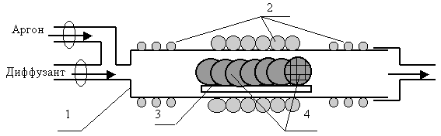

Рис.1.5. Конструкція дифузійної печі. 1 - кварцова труба; 2 - нагрівач; 3 - підложкотримач; 4 - нп пластини.

Літографія

Літографія - це процес формування отворів у масках, що створюються на поверхні пластини, призначених для локального легування, травлення, окислення, напилення і інших операцій. Провідну роль в технології мікросхем займає фотолітографія. Вона грунтується на використанні світлочутливих полімерних матеріалів - фоторезистов, які можуть бути негативними і позитивними. Негативні фоторезисти під дією світла полімеризуються і стають нерозчинними в спеціальних речовинах - проявителях. Після локальної засвічення (експонування) розчиняються і видаляються незасвічені ділянки. Найбільша чутливість негативних фоторезистов відповідає довжині хвилі світла λ = 0,28 мкм (ультрафіолет). В позитивних фоторезистом світло руйнує полімерні ланцюжки: розчиняються засвічені ділянки. Максимальна чутливість відповідає більш довгим хвилям λ = 0,45 мкм (видиме випромінювання). Позитивні фоторезисти забезпечують більш різкі кордону розчинених (проявлених) ділянок, ніж негативні, тобто мають підвищену роздільну здатність, але мають меншу чутливість і вимагають більшого часу експонування.

Існуює кілька різновидів методу фотолітографії.

Метод прямої фотолітографії передбачає таку послідовність формування плівкових елементів:

1) нанесення суцільної плівки матеріалу тонкоплівкового елементу;

2) формування на її поверхні фоторезистивної контактної маски;

3) витравлювання через вікна в фоторезисті зайвих ділянок плівки.

Контактна маска з фоторезиста або іншого матеріалу, більш стійкого до наступних технологічних впливів, відтворює малюнок фотошаблона на плівці.

мають підвищену роздільною здатністю, але мають меншу чутливість і вимагають більшого часу експонування.

Існують кілька різновидів методу фотолітографії.

Метод прямої фотолітографії передбачає таку послідовність формування плівкових елементів:

1) нанесення суцільної плівки матеріалу тонкоплівкового елементу;

2) формування на її поверхні фоторезистивной контактної маски;

3) витравлювання через вікна в фоторезисте зайвих ділянок плівки.

Контактна маска з фоторезиста або іншого матеріалу, більш стійкого до наступних технологічних впливів, відтворює малюнок фотошаблона на плівці.

мають підвищену роздільною здатністю, але мають меншу чутливість і вимагають більшого часу експонування.

Існують кілька різновидів методу фотолітографії.

Метод прямої фотолітографії передбачає таку послідовність формування плівкових елементів:

1) нанесення суцільної плівки матеріалу тонкоплівкового елементу;

2) формування на її поверхні фоторезистивной контактної маски;

3) витравлювання через вікна в фоторезисте зайвих ділянок плівки.

Контактна маска з фоторезиста або іншого матеріалу, більш стійкого до наступних технологічних впливів, відтворює малюнок фотошаблона на плівці.

SiO2

ФР

ФШ

Si

свет

SiO2

ФР

Si

SiO2

Si

SiO2

ФР

ФШ

Si

свет

SiO2

ФР

Si

SiO2

Si

SiO2

ФР

ФШ

Si

свет

SiO2

ФР

Si

SiO2

Si

SiO2

ФР

ФШ

Si

свет

SiO2

ФР

Si

SiO2

Si

Рис.1.6. Технологія фотолітографіі

На окислену поверхню Si пластини наноситься негативний ФР. Потім на пластину накладають ФШ малюнком до ФР і експонують, потім його знімають. Після прояви негативний ФР видаляється з незасвічених ділянок (а якщо використовується позитивний ФР - то з засвічених).

Виходить фоторезистивна маска, через яку далі труять шар SiО2, після чого фоторезист видаляють ( рис.1.6).

При фотоліграфіческому методі для виготовлення ГІС, що містять резистори і провідники використовують також метод подвійної фотолітографії.

Фотошаблони

При створенні напівпровідникових мікросхем фотолітографія проводиться багаторазово, для чого потрібен комплект фотошаблонів. Кожен з них задає малюнок тих чи інших верств (базових і, емітерних областей транзисторів, контактних отворів, провідників і т.д.). Створенню фотошаблонів передує топологічне проектування мікросхеми з потужністю САПР на основі принципової електричної схеми. Процес виготовлення фотошаблонів для ІМС з малої і середньої ступенями інтеграції починається з креслення фотооригіналів - пошарових топологічних креслень однієї мікросхеми, виконаних в збільшеному масштабі (500: 1) з великою точністю за допомогою координатографи, що працюють в автоматичному режимі відповідно до програми, створюваної ЕОМ. Креслення вирізається в непрозорій плівці, нанесеної на прозору підкладку (скло). Розмір фотоорігінала доходить до 1м2 при точності викреслювання ліній ± 25мкм. Оригінал фотографують з редуцированням (зменшенням) в ~50 раз, отримуючи проміжний фотошаблон. Останній, в свою чергу, фотографують зі зменшенням, здійснюючи мультиплікацію (розмноження), однакових малюнків і отримуючи еталонний фотошаблон з матрицею однакових малюнків в масштабі 1: 1. З еталонного шаблону методом контактного друку виготовляють робочі шаблони, які і використовуються в фотолітографії. При накладенні шаблона на пп пластини його поверхня пошкоджується і шаблон зношується. Після 50÷100 накладень робочий шаблон замінюється новим [4].

Роздільна здатність

Найважливішим фактором фотолітографії є роздільна здатність, яку характеризують мінімальною шириною лінії - Δ (мкм). Δ визначає мінімальні розміри областей в кристалі або шарів на його поверхні і відстані між ними - так звані Принциповим фізичним чинником, що обмежує Δ, є дифракція світла, що не дозволяє отримувати Δ менше довжини хвилі (λ~0,5 мкм для видимого спектру). На практиці Δ може бути значно більше λ через розсіювання світла в фоторезисті при експонуванні, набухання фоторезисту при прояві і його подальшої усадки при висушуванні, невідповідності розмірів отворів в фоторезистивній і основній масках.

Найкращу роздільну здатність забезпечує проекційна фотолітографія з кроковим експонуванням (Δ = 1 мкм при λ = 0,4 мкм).

При багаторазовій фотолітографії істотна точність суміщення фотошаблона з пластиною. Для суміщення на кожному фотошаблонах передбачають спеціальні знаки, наприклад, хрести, квадрати. При накладенні фотошаблона їх поєднують з аналогічними знаками, що залишилися на пластині від попередньої фотолітографії.

Літографія з роздільною здатністю Δ << 1 Мкм, необхідна для НВІС, грунтується на застосуванні випромінювань з меншою довжиною хвилі.

Рентгенівська літографія

Рентгенівська літографія використовує м'яке рентгенівське випромінювання з довжиною хвилі близько 1 Нм. Так як формуютчих систем для нього не існує, то літографія є контактною. Шаблон являє собою тонку(~5 Мкм) мембрану, прозору для рентгенівських променів (з органічного матеріалу або кремнію), на яку нанесено тонкоплівковий непрозорий малюнок (плівка Аn і товщиною 0,5 мкм), виконаний в масштабі 1:1. Пластини покривають шаром резисту чутливого до рентгенівського випромінювання. Щоб уникнути пошкодження поверхонь пластини і шаблону при експонуванні між ними залишають зазор товщиною близько 10 мкм. Найбільш простий спосіб отримання рентгенівського випромінювання - бомбардування металевого анода пучком електронів з енергіями 10 ... 20КеВ, створюваним електронною гарматою. Вакуумна камера (а) має берилієве вікно, прозоре для випромінювання.

Через малу довжини хвилі дифракція практично не обмежовує роздільну здатність. Вона визначається непаралельністю (расходимістю) променів, внаслідок чого розмір і положення засвіченою області в шарі резисту не повною мірою відповідає отвору в масці. для уникнення розплавлення анод обертають (що створює вібрації, які погіршують роздільну здатність) і застосовують водяне охолодження. Таким способом одержують Δ≈0,1 мкм, хоча принципово ця величина може бути значно менше [5].

Електронно-променева літографія

Електронно-променева літографія використовує опромінення резисту потоком електронів. Вона може бути проекційною та скануючою. У проекційній застосовується маска (аналог фотошаблона), що представляє собою металеву фольгу з отворами, відповідними малюнку однієї мікросхеми, виконаному в збільшеному масштабі (10:1) методами фотолітографії. Маска опромінюється паралельним пучком електронів. За допомогою котрого фокусу системи зменшене електронно-оптичне зображення маски проектується на пластину. В іншому варіанті тонкоплівкова маска наноситься на поверхню плоского фотокатода, при висвітленні якого відбувається емісія електронів з відкритих місць фотокатода. У скануючої електронно-променевої літографії шаблон відсутній, а експонування здійснюється переміщенням по поверхні пластини гостро сфокусованого електронного променя,який можна вмикати та вимикати за заданою програмою. Установка містить системи формування і відхилення променя, генерування малюнка і управління за допомогою ЕОМ. Хоча довжина хвилі електронів мізерно мала (<0,1 Нм), що отримується роздільна здатність не краще 0,1÷0,3 мкм. Вона обмежена точністю виконання маски, мінімальним діаметром променя, що визначаються кулонівською взаємодією між електронами, а також розсіюванням електронів в шарі резисту.

У скануючій електронно-променевій літографії шаблон відсутній, а експонування здійснюється переміщенням по поверхні пластини отфокусованого електронного променя, який можна вмикати та вимикати за заданою програмою. Здійснити однаково хороше фокусування променя для всієї поверхні пластини великого діаметра неможливо. Тому застосовують покрокове експонування, коли електронний промінь по черзі викреслює малюнки окремих схем на пластині. Можливі два способи сканування: растровий і векторний. При растровому способі промінь проходить через підрядник все поле кадру, включаючись і виключаючись в потрібні моменти часу. Промінь має круглий перетин, його діаметр повинен бути не більше однієї чверті мінімальної ширини витриманої неналежним чином області на пластини [5].

При векторному способі промінь сканує тільки окремі ділянки кадру, де необхідно зробити експонування, включаючись при переході від однієї ділянки до іншого. Промінь має квадратний перетин, а його розмір відповідає мінімальній ширині експонованої області. Векторне сканування технічно складніше, ніж растрове, але забезпечує менший час експонування і великі продуктивність і роздільну здатність. Роздільна здатність Δ = 0,1мкм обмежена мінімальним діаметром променя, що визначаються кулонівською взаємодією між електронами, а також розсіюванням електронів в шарі резисту.

Нанесення тонких плівок

Традиційний метод для нанесення тонких шарів у вакуумі - це випарування

матеріалу з тиглів, які нагріваються резистивним методом (Іноді індукційним шляхом). Резистивне і електронно-променеве нанесення плівок є основними технологічними підходами на відміну від більш складного і більш дорогого високотемпературного методу.

Тонкі плівки широко використовуються в електронній промисловості для металізації, ізоляційних і пасивуючих покриттів, в оптиці - в якості просвітлюючих покриттів і фільтрів, в фотоніці, інших галузях, таких як машинобудування і авіакосмічна промисловість, в виробництві інструментів і приладів, в декоративних цілях та ін.

При резистивним нагріванні тиглі часто відсутні, а нагрівач використується також для підтримки речовини,що випаровується (рис. 1.7). дротові нагрівачі іноді оформляються у вигляді циліндричної спіралі

(рис. 1.7, а), а іноді - конічної спіралі (рис. 1.7, б; 1.7, в). якщо нагрів-

вач стрічковий, то він оформляється як тура (рис. 1.7, д; 1.7, е). Покри-

тя, показане на рис. 1.7, д, є для запобігання високо температурного контакту металу, що випаровується, з матеріалом нагрівача і зроблене з тугоплавкого оксиду (Аl2O3, ZrO2 та ін.).

Резистивне випаровування має обмеження - за цією технологією випаровуються тільки метали,які випаровується легко і сплави з низькою точкою плавлення. Такими матеріалами є: Ag, Au, Al, Cr, Su, Sb, Ge, In,Mg, Ca, Bi, CdS, PbS, NaCl, KСl, AgCl, MgF2, CaF2, PbCl2. швидкість нанесення при цьому різновиді PVD - від 0,1 до 2 нм / с. Тиск під час процесу зазвичай дорівнює 10 - 5 Па, але може бути і надвисокий вакуум, наприклад 10-2 Па в разі отримання невідповідних по чистоті покриттів.

Тиглі виготовляють з вольфраму, молібдену, танталу і графіту (вуглецю), а також з Al2O 3, BN і ZrO2. Струм нагріву - сотні ампер при напрузі кілька вольт. Шар зазвичай містить певну кількість атомів,які випаровуються нагрівачем. Нагрівач має обмежену довговічність - зазвичай це певне число випарів. За часом випаровування потоку масу нанесеного матеріалу (а значить, побічно і товщину одержуваногошару) вимірюють генератором з відкритим кварцовим резонатором, який змінює частоту коливань при осадженні на ньому матеріалу. При випаровуванні сплавів або компаундів завжди існує потенційна небезпека, що стехіометрія шару, що наноситься, буде відрізнятися від стехіометрії речовини, що випаровується. Підкладка, на яку наносять шар, повинна бути чистою Для цього її чистять попередньо хімічними способами, ультразвуком в деіонізованій воді або з додаванням розчинників, а також аномальним тліючим розрядом (підкладка є катодом) в камері до нанесення шару. Під час процесу росту вона нагрівається зазвичай до температури 300-600 оС. При випаровуванні значна потужність виділяється в вигляді ІЧ випромінювання, яке нагріває підкладку і шар речовини,яка наноситься ,а нагріті частини камери виділяють гази та цим забруднюють шар речовини,яка наноситься.

Для захисту від цього всередині камери розміщують екрани (кажуть про квазізамкнутий об’єм випаровування). Інша частина потужності передається по масивним струмовим уведенням (нагрівальний елемент має маленький опір,оскільки він короткий і потребує великих струмів). В результаті

флуктуації на поверхні рідкого матеріалу, який випаровується ,металу і в поверхневому контакті цього матеріалу з тиглем швидкість випаровування можна контролювати точно. Через неможливість швидко почати випаровування і різко його зупинити, при резистивнім нанесенні шарів використовують механічний екран (заслінку) на шляху потоку пара, який робить керованими початок і кінець нанесення матеріалу, який випаровується на підкладку.

При електронно-променевому випаровуванні немає необхідності нагрівати всю товщу матеріалу, який випаровується і тигель. Зменшуються і втрати тепла через масивні струмові вводи. Однак щоб досягти високої чистоти шару, вводиться випаровування з водо охолоджуваного тигля, яке не вигідно з енергетичної точки зору. Відсутність випаруваного матеріалу тигля і виключення взаємодії тигля з рідким металом,що випаровується, є перевагами незважаючи на додаткові витрати енергії.

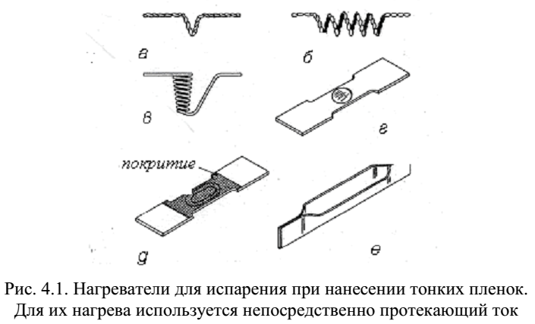

Рис.1.7. Види випарників для термічного напилення тонких плівок.

Безпосереднє нагрівання поверхні рідкого металу, який випаровується, з енергетичної точки зору вигідніше, оскільки при нерухомому промені або при регулярному русі променя по прямій лінії або по колу можна значно перегріти рідкий метал в місці падіння променя. При цьому температура поверхні впливає на тиск парів експоненціально, а отже і на швидкість випаровування. При нагріванні електронним пучком значна частина кінетичної енергії електронів перетворюється в тепло. До втрат енергії призводять швидке відбивання електронів, втрати на ІЧ випромінювання від рідкої ванни (і дуже невелика частка енергії витрачається на рентгенівське випромінювання). Втратами є і тепло, що відводиться із зони взаємодії електронного променя з матеріалом.

Електронно-променеві випарники потужністю в кілька сотень Вт зазвичай мають найпростішу конструкцію: необхідний тільки гарячий катод, від якого емітують електрони, а матеріал, який випаровується, служить в якості анода. Безпосереднє нагрівання матеріалу електронним пучком дає можливість керувати швидкістю випаровування, а значить, і швидкістю нанесення тонкої плівки. Електромагнітні системи служать для фокусування пучка, для відхилення і позиціонування, причому його рух (і коливання) служать для більш рівномірного нагріву і випаровування матеріалу в водоохолоджуваній голці. Можна випаровувати тугоплавкі метали і практично всі матеріали, випаровувані термічним резистивним методом.

Типові випаровувані матеріали це: Ni, Pt, Ir, Rh, Ti, V, Zr, W, Ta,

Mo, Al2O3, SiO, SiO2, SnO2, TiO2, ZrO2. Типова швидкість нанесення - від 1до 10 нм / сек. При нанесенні плівок з PVD в високому вакуумі рух потоку пара добре направлено, і тому шар може конфігуруватись під час його нанесення з використанням «тіньової» маски, через наскрізні отвори якої проходять молекули пара. Адгезія шарів порівняно з методами іонного напилення гірше через порівняно малу енергію,яка доходять до поверхні атомів (молекул),що випаровуються - близько 0,1еВ. Використання багатопозиційних водоохолоджуючих тиглів дозволяє наносити багатошарові покриття або різні шари в одному вакуумному циклі. Під час нанесення плівок підкладка зазвичай нагрівається до 600-800 оС. В результаті більш високої швидкості нанесення за цим методом можна отримувати якісні плівки при більш низьких температурах підкладки і за багато більш короткий час.

Тиск у вакуумній технологічної камері визначає можливість випаровування матеріалу з випарника (тиск насичених парів матеріалу має бути на два порядки вище, ніж залишкових газів в об'ємі камери, і безперешкодно транспортуватися до зразка). Середній вільний пробіг λ (см) випаровування атомів (одноатомних молекул) при кімнатній температурі і за умови, що залишковим газом є повітря, отримують з добутку середньої швидкості молекул на середній час між двома зіткненнями. Після підстановки констант отримують [6]:

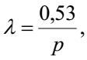 (1.3)

де р - тиск в камері, виміряний в Па.

Очевидно, що при тиску 5,3 • 10-3 Па середній вільний пробіг випаровування частинок достатній для їх безперешкодного польоту до підкладки. Парціальний тиск активних залишкових газів (кисень, водень, азот) впливає на чистоту покриття. Перш за все слід зазначити, що адсорбовані активні гази на поверхні підкладки небажані.

Щоб зменшити їх вплив, система вакууміруют до дуже низького тиску залишкових газів або збільшують інтенсивність потоку пара.

Час для покриття чистої поверхні одноатомних шаром (с) визначається як:

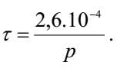 (1.4)

Так, при р = 10-4 Па моношар адсорбованих газів утворюється напротязі 2,6 с, а при р = 10-1 Па - за 2,6 м / с.

Для зменшення наявності певних компонентів в залишкових газах істотними є тип вакуумних насосів і навіть вибір вакуумного масла (рідини) в них. Використання турбомолекулярних або кріогенних насосів оберігає вакуумний об’єм від парів вуглеводнів і відповідно від забруднення плівок. Притаманні електронно-променевому випаровуванню високі швидкості дозволяють реалізувати вакуумне нанесення тонких плівок без небажаних впливів залишкових газів при використанні більш простих і недорогих засобів відкачування.

У сучасних установках електронно-променевого нанесення покриттів реалізують додатково «допомаюче» іонне опромінення (ion-assistant) або «допомагаючу» плазму (plasma-assistant) для росту плівок. Іонне бомбардування під час нанесення шару збільшує енергію. Таким чином структура шару змінюється до більш рівноважної (і до верствам подібної

структури, отриманим при більш високих температурах підкладки): збільшується щільність плівки, зменшується величина механічної напруги, покриття з плівок з аморфною структурою стають кристалічними. На мал.1.8. представлена ​​схема і конструкція вакуумної установки термічного напилення тонких плівок.

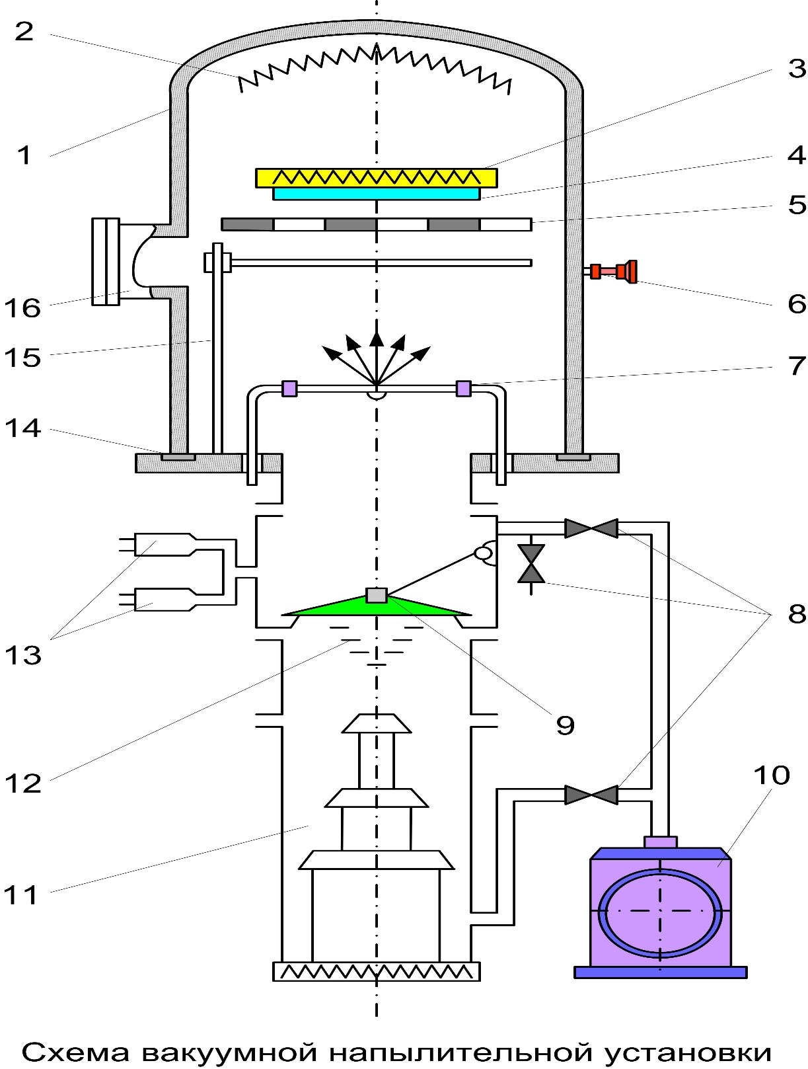

Рис.1.8. Установка термічного напилення тонких плівок.

1-ковпак; 2-нагрівач підкладок; 3-тримач підкладки; 4-підкладка; 5-маска; 6-натекатель; 7-випарник; 8-клапани; 9-вакуумний клапан; 10-форвакуумний насос; 11- дифузійний насос; 12 - азотна пастка.

2. ТЕХНОЛОГІЧНІ МЕТОДИ ОТРИМАННЯНА НОЕЛЕКТРОННИХ ЕЛЕМЕНТІВ.

2.1. Молекулярно-променева епітаксія

Молекулярно-променева епітаксія (МПЕ) або молекулярно-пучкова епітаксія - технологічний процес епітаксійного вирощування шарів, кристалічна решітка яких повторює грати підкладки. За допомогою МПЕ вирощують гетероструктури заданої товщини з моноатомногладкімі гетерограніцамі і з заданим профілем легування. Епітаксия - один з найважливіших технологічних процесів при створенні мікро- та наноструктур. Якщо підкладка і вирощений шар складаються з однієї речовини, то такий процес називається автоепітаксієй або гомоепітаксієй. Особливість гомоепітаксії проявляється в тому, що кристалічні решітки підкладки і зростаючого шару практично не розрізняються між собою (є лише невелика відмінність періодів решітки, обумовлена різними концентраціями легуючого елемента). Це дає можливість отримувати епітаксіальні шари з дуже низькою щільністю дислокацій та інших структурних дефектів. Гетероепітаксійний процес відбувається при вирощуванні шарів з різних речовин. В процесі хемоепітаксії відбувається утворення нової фази при хімічній взаємодії речовини підкладки з речовиною формованого шару. Молекулярно-променева епітаксія - один із сучасних і перспективних технологічних методів вирощування тонких монокристалічних шарів і напівпровідникових структур на їх основі. Молекулярно-променева епітаксія заснована на процесі взаємодії кількох молекулярних пучків з нагрітою монокристалічною граткою і подальшого осадження на ній елементарних компонентів (рис.2.1). Формування епітаксійних шарів відбувається в процесі керованого випаровування речовини з одного або з декількох джерел, що створюють молекулярні пучки, в умовах надвисокого вакууму. Зростання епітаксійних шарів відбувається на нагрітій монокристалічнвй підкладці при реакції між декількома молекулярними пучками різної інтенсивності і складу. При цьому забезпечується і легко відтворюється гранично висока якість шарів із заданим хімічним складом, в тому числі, виняткова досконалість структури і однорідність товщини епітаксійного шару. Метод МПЕ володіє дуже широкими можливостями. Він дозволяє використовувати при вирощуванні різні способи маскування, отримувати епітаксіальні шари елементарних напівпровідників, напівпровідникових з'єднань, металів і діелектриків, гетероструктури з високою якістю кордонів між шарами. При цьому можуть вирощуватися гетеропереходи з сполученими гратками і з поступово мінливим періодом кристалічної решітки [7].

Методом МПЕ вдається здійснювати гетероепітаксію різнорідних матеріалів з отриманням, наприклад, з'єднань А3В5 на кремнієвих або діелектричних підкладках, що надзвичайно важливо для інтеграції в одному кристалі оптоелектронних та інтегрально-оптичних систем на арсеніді галію з обчислювальними модулями або іншими системами обробки інформації на кремнії. Крім того, метод дозволяє розміщувати в обладнанні для МЛЕ прилади, що дають можливість аналізувати параметри шарів безпосередньо в процесі вирощування. Використання чистих джерел матеріалів,що напилюються ,надвисокий вакуум, різні методи діагностики зростаючого шару в поєднанні з комп'ютерною системою управління параметрами процесу - все це призвело до створення якісно нової технології.

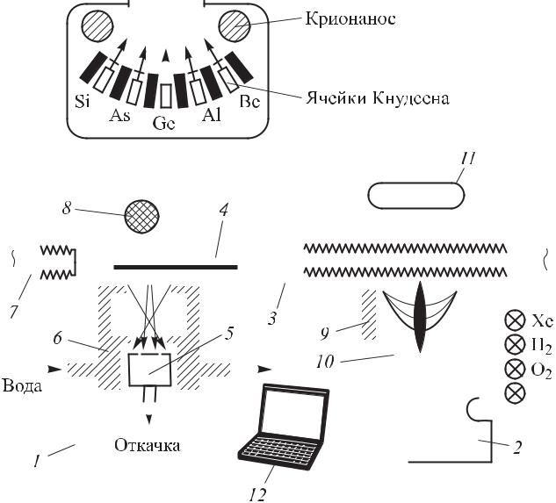

Рис. 2.1. Схема установки молекулярно-променевої епітаксії: 1 - камера зростання, 2 - камера аналізу, 3 - вакуумний клапан, 4 - тримач підкладки, 5 - випарник, 6 - охолоджувані екрани, 7 - заслінка, 8 - квадрупольний мас-спектрометр, 9 - іонна гармата, 10 - дефрактометр повільних електронів і ожеспектрометр, 11 - вікно, 12 - комп'ютер

З метою зменшення теплового взаємодії та запобігання забрудненню джерел випарні осередки поділяють екранами, охолоджуваними рідким азотом. У кожному випаровувальному осередку міститься один з елементів, з яких вирощується шар. Температура цих осередків вибирається так, щоб забезпечити вихід з неї молекулярного пучка необхідної інтенсивності. Для деяких матеріалів з низьким тиском парів температури, необхідні для забезпечення адекватної інтенсивності пучка, настільки високі, що доводиться використовувати не випаровування з осередків з резистивним нагріванням, а безпосереднє випаровування електронним пучком. Вибираючи відповідні температури випарників і підкладки, можна отримати епітаксіальні шари необхідної стехіометрії складу. Інтенсивність молекулярного пучка у підкладки може різко зростати або падати завдяки використанню індивідуальних заслінок, поміщених між кожною з випарних осередків і підкладкою, які дозволяють дуже швидко перекривати пучки. Це дає можливість змінювати склад або рівень легування вирощуваних структур буквально на міжатомних відстані. Вирішальним для якості майбутнього шару є якість приготування підкладки. Перш за все необхідно мати неушкоджену атомарному чисту поверхню. Звичайна процедура приготування підкладки включає її хімічну обробку розчином Br2 з метанолом, а також сумішами сірчаної кислоти, пероксиду водню та води в різному співвідношенні (зазвичай 7:1:1). Для видалення оксиду і слідів вуглецю підкладку розігрівають в потоці миш'яку. Для видалення вуглецю використовують також високотемпературне іонне очищення. Зміну підкладок виробляють без розгерметизації камери зростання, використовуючи для цієї мети вакуумні шлюзи, так як досягнення надвисокого вакууму - дуже тривалий процес. Наявність вакуумних шлюзів дозволяє працювати протягом багатьох тижнів без розгерметизації надвисоковакуумної камери.

Виготовлення епітаксійних структур з атомними розмірами товщини шарів вимагає вирощування атомно-гладких поверхонь при температурах підкладки настільки низьких, щоб процесі росту практично не відбувалося об'ємної дифузії. Оптимальна температура при здійсненні МПЕ зазвичай на 100-200 К нижче температури, що використовується при проведенні епітаксії з рідкої або газової фази. Для GaAs вона становить ~ 500-650 ° С. Такій температурі відповідає низька швидкість росту шару (~ 0,1 нм / с), що еквівалентно вирощування одного моноатомного шару в секунду. Ця обставина призводить до необхідності підтримки особливо високого вакууму для забезпечення мінімального неконтрольованого введення домішок в зростаючий шар

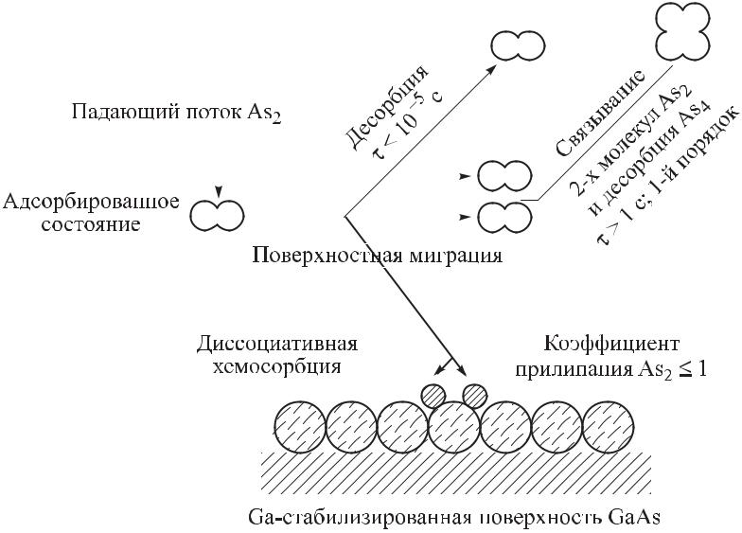

Рис. 2.2. Модель зростання структур GaAs з молекулярних пучків Ga і As.

При вирощуванні шарів GaAs методом МПЕ атоми галію і молекули As2 і As4 падають на підкладку GaAs. До поверхні підкладки «прилипають» практично всі атоми галію. Потік атомів миш'яку робиться надлишковим, але тільки один атом As на кожен атом Ga залишається на підкладці, формуючи стехіометричний склад вирощуваного шару (рис. 2.2). Основною є реакція диссоциативної хемосорбції молекул As2 на поверхневих атомах галію. Коефіцієнт прилипання молекули As2 близький до одиниці, в той час як для молекул As4 він не досягає 0,5. Атоми As, які не утворили зв'язку з Ga, випаровуються з поверхні.В промислових системах МПЕ при температурі підкладки 620 ° С швидкість росту шару GaAs може досягати 10 мкм / год. Оскільки процес МЛЕ відбувається в надвисокому вакуумі, його можна контролювати за допомогою різних діагностичних методів, помістивши в систему відповідну апаратуру, зокрема, мас-спектрометр для аналізу як атомних, так і молекулярних пучків і фонової атмосфери; дефрактометр повільних електронів; електронний оже-спектрометр з метою контролю складу шару, різкості кордонів і взаємної дифузії; іонний вакуумметр, контролюючий нейтральні атомні пучки; квадрупольний мас-аналізатор для контролю інтенсивності пучків і іонну гармату для очищення поверхні підкладки. Для дослідження шарів, вирощених методом МПЕ, використовуються і багато інших методів. Можливість контролю безпосередньо в процесі вирощування - одне з значних переваг МПЕ. Багаті можливості контролю і аналізу дають МПЕ істотні переваги перед іншими технологічними методами. Весь процес контролюється і керується вбудованим комп'ютером. З його допомогою процес епітаксійного вирощування плівок контролюється електронним дифрактометром, лазерним еліпсометром, спектрометром, приладами для контролю товщини плівок, контролю хімічного складу, структури. Через функцію зворотного зв'язку коригуються параметри технологічного процесу.

Молекулярно-променева епітаксія забезпечує:

1. отримання монокристалічних шарів високої чистоти, так як їх зростання здійснюється в надвисокому вакуумі при високій чистоті потоків речовин;

2. вирощування багатошарових структур з різкими змінами складу на кордонах шарів завдяки відносно низькій температурі росту, що перешкоджає взаємної дифузії;

3.Отримання гладких бездефектних поверхонь при гетероепітаксії, що обумовлено ступінчастим механізмом зростання;

4. отримання надтонких шарів з контрольованою товщиною за рахунок точності управління потоками і щодо малих швидкостей зростання;

5.Створення структур зі складними профілями складу і (або) легування.

Метод МПЕ перспективний з точки зору отримання поліпшених характеристик, надзвичайно високої точності, однорідності і високої досконалості поверхні, він дозволяє істотно підвищити в порівнянні з іншими методами вихід придатних (таких,що пройшли контроль якості) гетероструктур. В даний час МПЕ є повністю відпрацьованою технологію з великими потенційними можливостями. Завдяки такій перевазі, як згладжування поверхні епітаксійного шару в процесі росту, метод МПЕ особливо зручно використовувати для вирощування гетеропереходів, надрешіток і багатошарових структур [7].

2.2. Газофазна епітаксія з металоорганічних з'єднань

Газофазна епітаксія - технологічний процес отримання епітаксійних плівок шляхом осадження з пара-газової фази. Процес відбувається на поверхні підкладок, наприклад, напівпровідникових пластин, нагрітих до 750-1200 ° C. Для вирощування епітаксійних шарів сполук А3B5, в тому числі арсеніду галію з газової фази, існують три найбільш широко поширених методу. Перший - хлоридний метод - пов'язаний із застосуванням галогенних сполук, другий - хлоридно-гідридний метод - використовують арсин (AsH3) і хлористий водень (HCl), третій заснований на використанні металоорганічнихз'єднань (МОЗ). Третій метод по суті - новий різновид епітаксії з газової фази (ГФЕ МОЗ).

За допомогою хлоридного і хлоридно-гидридного методів можна вирощувати сполуки, що містять Al, так як AsCl3 реагує зі стінками кварцового реактора. Ці сполуки вирощують за допомогою газофазної епітаксії з використанням металоорганічних сполук. Дана технологія завдяки простоті, легкості управління і інших переваг потіснила хлоридну ГФЕ в системі Ga-AsCl3-H2. Метод успішно використовується для вирощування гетероструктур GaAs-AlxGa1-x As. У стандартному процесі газофазної епітаксії МОЗ як джерело Ga використовуються металоорганічні з'єднання – три-метілгалій Ga (CH3) 3 або триетілгалій Ga (C2H5) 3, а джерелом As служить арсин (AsH3). Якщо при звичайній ГФЕ вирощування проводиться в гарячому реакторі, то в разі ГФЕ МОЗ досить нагрівати тільки підкладку. Ступінь перенасичення газової фази дуже велика. Газофазна епітаксія з використанням металоорганічних сполук ідеально підходить для гетероепітаксіі [7].

Хімічна реакція росту арсеніду галію, наприклад, з три-метілгалія і гідриду миш'яку може бути записана в наступному вигляді:

(CH3)3Ga + AsH3→GaAs + 3CH4.

Ця реакція протікає при 700 ° С в присутності водню. Подібні реакції використовуються для вирощування інших подвійних, потрійних і четверні з'єднань. Наприклад, зростання з'єднання Alx Ga1-xAs описується рівнянням:

(1–*x* )[(CH3)3Ga ] +*x*(CH3)3Al+AsH3→Al*x* Ga1–*x* As+3CH4 .

В цьому випадку атомна концентрація (х) алюмінію пов'язана з початковими парціальними тисками тріметілгалія і триметілалюмінію в газовій фазі. Спрощена схема установки для ГФЕ МОЗ приведена на рис. 2.3. Процедура вирощування включає приготування підкладки (очищення і травлення), продувку системи воднем, розігрів підкладки за допомогою НВЧ-індуктора, безпосередньо процес осадження і подальший відпал.

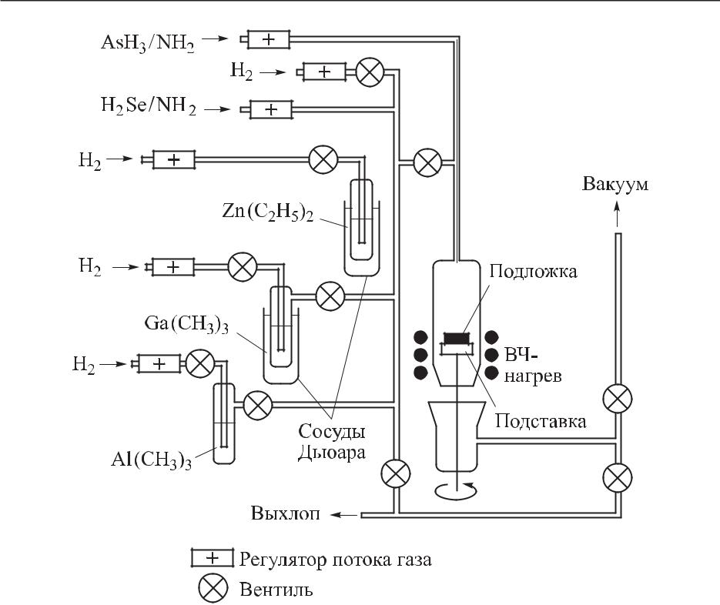



Рис. 2.3. Схема установки для епітаксії з газової фази арсенід-галієвих структур.

Нелегований арсенід галію вирощується за допомогою піролитичної реакції між трпметілгаліем і арсином. Обидва з'єднання переносяться із зоні реакції за допомогою несучого газу - водню. Аналогічним чином транспортується триметілалюмінію Al (CH3) 3, якщо потрібно виростити Alx Ga1-x As. Управління тисками різних реагентів здійснюється за допомогою витратомірів газу. Підкладка розташовується в графітовій підставці, покритої карбідом кремнію, яка в процесі осадження обертається для поліпшення однорідності шару,що наростає. Зазвичай швидкість росту становить ~ 0,1 мкм / хв. Одна з труднощів методу ГФЕ МОЗ - забруднення зростаючого шару вуглецем, джерелом якого є металоорганічне з'єднання. Проте якість одержуваних шарів порівняна з тією,щодосягається при використанні інших видів епітаксіальної технології. Основна переваеа ГФЕ МОЗ - відносна простота і можливість вирощування твердих розчинів Alx Ga1-x As.

Існує різновид розглянутого методу, що розширює його можливості, - ГФЕ МОЗ зі зниженим тиском у реакторі. Справа в тому, що для створення приладів високочастотної електроніки і оптоелектроніки все більш широко використовуються багатошарові структури, що містять субмікронні і нанометрові шари монокристалічного кремнію, а також арсеніду галію та інших з'єднань А3В5. У багатьох випадках дуже важливо, щоб товщини шарів були строго визначеними. Іншими словами, необхідно, щоб кордони підкладка-шар або шар-шар були різкими, а товщина перехідного шару, в якому відбувається зміна складу або концентрації легуючої домішки, не перевищувала 10 нм.

2.3. Атомна інженерія

Нанотехнологічні підходи, які використовують скануючі зонди, базуються на науковому фундаменті і технічних прийомах, розроблених для скануючої тунельної мікроскопії та атомної силової мікроскопії. Крім дослідницьких програм тунельний мікроскоп набув широкого застосування для спрямованого маніпулювання атомами на поверхні твердого тіла. Залежно від специфіки використовуваних закономірностей виділяють паралельні і перпендикулярні процеси переносу атомів. У паралельних процесах атоми або молекули змушують рухатися уздовж поверхні. У перпендикулярних ж їх переносять з поверхні на вістрі зонда і назад. В обох випадках кінцевою метою є перебудова поверхні на атомному рівні. Таку перебудову можна розглядати як серію послідовних дій, що призводять до селективного розриву хімічних зв'язків між атомами і до утворення нових зв'язків. З іншої точки зору це ідентично руху атома за деякої потенційної поверхні від початкового до кінцевого стану. Обидва погляду дозволяють зрозуміти фізичні механізми, за допомогою яких здійснюється маніпуляція атомами за допомогою зонда скануючого тунельного мікроскопа.

Паралельні процеси.

Переміщення атомів паралельно поверхні підкладки може бути здійснено в процесі польової дифузії або ковзання. В обох випадках зв'язки між переміщуваними атомами і підкладкою розриваються. Адсорбований атом завжди знаходиться в потенційній ямі. Енергія, необхідна для його переміщення, відповідає енергетичному бар'єру для дифузії по поверхні. Вона зазвичай знаходиться в межах від 1/10 до 1/3 від енергії адсорбції, що відповідає діапазону 0,01-1,0 еВ.

Польова дифузія адсорбованих на поверхні атомів ініціюється сильно неоднорідним електричним полем, створюваним між вістрям зонда і поверхнею. Напруженість цього поля може досягати 30-50 В / нм. Цього цілком вистачає для іонізації та десорбції атомів. Для прискорення ж поверхневої дифузії досить електричних полів і меншої напруженості. Взаємодія дипольного моменту адсорбованого атома з неоднорідним електричним полем, індукованим в його околиці зондом, призводить до дифузії цього атома в напрямку зменшення створеного градієнта потенціалу. Дипольний момент адсорбованого атома в зовнішньому електричному полі задається двома складовими - його статичним дипольним моментом μ і індукованим полем моментом :

, (2.1)

де a ⃗ - тензор поляризуємости, а E (r) - напруженість електричного поля. З огляду на це просторовий розподіл енергії атома має вигляд

. (2.2)

Ця потенційна енергія додається до періодичного потенціалу поверхні (рис. 2.4, а), утворюючи потенційний рельєф, сприятливий для спрямованого руху адсорбованого атома в область, що знаходиться безпосередньо під вістрям зонда. Можливо два варіанти результуючого потенційного рельєфу, який залежить від особливостей взаємодії розглянутого атома і зонда.

При слабкій взаємодії зазвичай формується широка потенційна яма (рис. 2.4, б) з рельєфом, модульованим періодичним потенціалом поверхні. У разі ж сильного орієнтованого взаємного тяжіння атома і зонда, пов'язаного з їх хімічною природою, потенційна яма для атома звужується і локалізується строго під зондом (рис. 2.4, в). В процесі дифузії по поверхні адсорбований атом «провалюється» в цю яму і затримується в ній.

Ковзання ініціюється силами взаємодії атомів зонда і переміщуваного атома на поверхні. Величина цих сил визначається потенціалом міжатомної взаємодії. Ставлячи певне положення зонда, можна управляти величиною і напрямком дії результуючої цих сил.

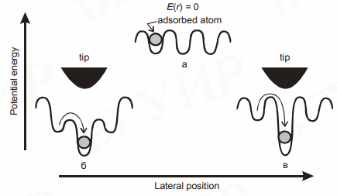

Рис. 2.4. Потенційна енергія атома, адсорбованого на поверхні кристалічної підкладки, в залежності від його положення щодо зонда скануючого тунельного мікроскопа.

Маніпуляція атомом за допомогою ковзання схематично показана на рис 2.5.

Спочатку зонд встановлюється в позиції спостереження адсорбованого атома за звичайною процедурою. Потім зонд наближають до атому на відстань, необхідну для прояву сил міжатомної взаємодії. Це досягається завданням більшої величини тунельного струму. Підтримуючи його постійним, зонд переміщують уздовж поверхні в нову позицію, після чого, зменшуючи контрольований тунельний струм, відводять від поверхні на колишню відстань [8].

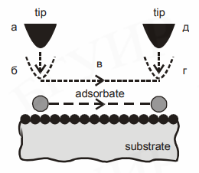

Рис. 2.5. Схема маніпулювання атомами за допомогою ковзання:

а й д - спостереження; б - зв'язування з зондом; в - ковзання; г - відділення від зонда.

Для того щоб атом на поверхні рухався в напрямку переміщення зонда, результуюча сил їх міжатомної взаємодії повинна перевищувати силу зв'язку атома з підкладкою. Величина цієї сили в першому наближенні може бути оцінена як відношення енергії, необхідної для поверхневої дифузії, до відстані між атомами на підкладці. Близьке розташування зонда може призвести до зміщення адсорбованого атома в його сторону, тобто в напрямку, нормальному до поверхні підкладки. Такий зміщений атом матиме змінна в площині взаємодія з підкладкою. Відірвавши цей атом від підкладки, ми отримаємо оцінку величини сили, необхідної для його руху по поверхні даної підкладки.

Процес переміщення атомів ковзанням критичний до відстані між зондом і поверхнею підкладки. При відстанях, більше деякої критичної величини, взаємодія між зондом і адсорбованим атомом стає занадто слабкою, щоб змусити атом рухатися в напрямку переміщення зонда. Оскільки відстань між зондом і підкладкою в абсолютних величинах не контролюється, а характеризується опором тунельного переходу між ними, критичної відстані відповідає певний опір. Залежно від розташування атомів на вістрі зонда величина цього опору може змінюватися до чотирьох разів. Однак найбільш істотний вплив роблять на неї особливості хімічної природи адсорбованого атома і матеріалу підкладки. Типові значення порогового для ковзання тунельного опору лежать в діапазоні від десятків кіло до декількох мегаом, відображаючи значну варіацію енергії зв'язку різних атомів з різними підкладками.

Перпендикулярні процеси

У цій групі процесів окремі атоми, молекули або їх групи переносяться з поверхні підкладки на вістрі зонда і назад. Для простоти обмежимося розглядом перенесення тільки з поверхні на зонд. Енергія, необхідна для такого процесу, відповідає потенційному бар'єра, який має подолати частка,яка покидає поверхню. Величина цього бар'єру залежить від відстані між зондом і поверхнею підкладки, на якій знаходяться призначені для переміщення атоми, а також від величини і напрямку електричного поля, що діє в зазорі. Залежно від ефективності дії електричного поля маніпуляція атомами може бути здійснена за допомогою контактного перенесення, польового випаровування і електроміграціі.

Контактне перенесення є простою реалізацію перпендикулярних процесів. Воно здійснюється шляхом зближення зонда і призначеного для перенесення атома до відстані, при якій потенційні ями для адсорбції на зонді і на підкладці не будуть прилягати. Атом в такій ситуації виявляється одночасно пов'язаним і з зондом, і з підкладкою. Зонд потім відводять від поверхні разом з адсорбованим на ньому атомом. Безумовно, що така поведінка переміщуваного атома може мати місце лише в разі, коли його зв'язок з підкладкою слабкіше сил адсорбції на зонді.

Переміщення атомів даними способом може бути здійснено і без обов'язкового їх відриву від підкладки. При цьому відстані від зонда до підкладки вибирають таким чином, щоб різниця в потенційній енергії атома на зонді і на підкладці мала величину, порівнянну з тепловою енергією, завдяки чому і здійснюється перенесення атомів. Такий процес називають майже контактним переносом. Він істотно анізотропний, оскільки величина бар'єра, який доводиться долати переміщуваного атому, визначається потенційним рельєфом підкладки. Як контактний, так і майже контактний перенос здійснюють без додатка електричного поля. Це робить їх важко керованими за допомогою зовнішніх впливів.

Польове випаровування використовує властивість атомів переходити з підкладки на зонд при додатку між ними електричного поля. Його розглядають як термічно активований процес, в якому поверхневі атоми іонізуються прикладеним електричним полем, випаровуються і, дрейфуючи в цьому полі, легше долають потенційний бар'єр (бар'єр Шотки), що відокремлює їх від зонда. Такі умови зазвичай створюють для позитивно заряджених іонів, для чого на підкладку подають позитивний щодо зонда імпульсний потенціал. Польове випаровування негативно заряджених іонів стикається з конкуруючої електронної емісією, яка призводить до розплавлення зонда при подачі на нього потенціалу, необхідного для формування негативно заряджених іонів.

Електроміграціі в зазорі зонд - підкладка передбачає ті ж основні закономірності, що й в твердому тілі. Потік носіїв заряду захоплює за собою окремі атоми завдяки як зарядовому взаємодії, так і в результаті передачі частини кінетичної енергії від рухомих електронів атомам при прямих зіткненнях. Атомна електроміграціі оборотна і не має порогових обмежень по величині напруженості електричного поля в зазорі. Для ефективного спостереження електроміграціі щільність електронного струму повинна бути достатньою для «розігріву» атомів,що переносяться, тобто для переведення їх в більш високоенергетичні коливальні стани.

Класичний приклад, який ілюструє можливості маніпулювання атомами на поверхні твердого тіла, показаний на рис. 2.6.

Штучний корал побудований з атомів заліза на поверхні міді. Зображення цього корала, отримане за допомогою скануючого тунельного мікроскопа, являє собою розподіл щільності електронних станів, відповідних атомам заліза і міді.

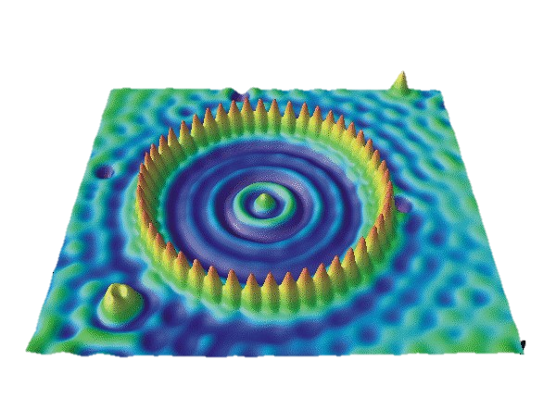

Рис. 2.6. Зображення в скануючому тунельному мікроскопі штучного корала, створеного з 48 атомів заліза на Cu (111) підкладці. Радіус корала 7,13 нм.

Розглянуті підходи до маніпулювання атомами на поверхні підкладки складають основи атомної інженерії. В принципі, вони дозволяють створювати нанорозмірні структури із заданим атомним складом. Однак слід мати на увазі, що їх реальні можливості, обмеження та практична застосовність для різних комбінацій атом-підкладка сьогодні є предметом інтенсивних наукових досліджень.

2.4. Атомно-шарове осадження

Атомно-шарове осадження (Atomic Layer Deposition - ALD) - технологічний процес формування надтонких і конформних тонкоплівкових структур для самих різних напівпровідникових і тонкоплівкових пристроїв. Технологія атомно-шарового осадження полягає у виконанні послідовних самообмеження поверхневих реакцій, що дозволяють контролювати зростання плівок в моношарному або субмоношарному режимі. При цьому кристалічна решітка служить матрицею для складання плівкових структур. У методі молекулярного нашарування передбачена наявність на поверхні певних функціональних груп, які реагують з низькомолекулярним реагентом і дозволяють утворювати стійкі з'єднання. Під функціональними групами будемо розуміти деякі компоненти синтезованого шару, наприклад, для отримання оксидних шарів використовується група ОН, для сульфідних -SH, для нітридних -NH.

Метод атомно-шарового осадження дозволяє синтезувати наноструктури на поверхні твердих тіл шляхом запрограмованого багаторазового чергування хімічних реакцій. При цьому товщина утворюється шару визначається не часом процесу або інтенсивністю потоку речовини, а кількістю повторюваних циклів хімічних реакцій. Те, що реакції протікають при невеликих температурах (від 25 до 400 ° С), різко знижує внесок дифузійних процесів і дозволяє створювати багатошарові структури з різкими межами. Процеси атомно-шарового осадження проводять в проточному реакторі при атмосферному тиску. Наприклад, для синтезу сульфіду цинку на гідроксильованому кремнію необхідно провести наступні реакції c використанням діметілцинка:

|  |  |
| --- | --- |
| (GaAs)–Br + Zn(CH3)2 (GaAs)–ZnCH3 + CH3Br, | (a) |
| (GaAs)–Zn(CH3) + H2S (GaAs)–ZnSH + CH4 , | (б) |
| (GaAs)–ZnSH + Zn(CH3)2 |  |
| (GaAs)–ZnS–ZnCl3–ZnSH + CH4 . | (в) |

Чергування реакцій (б) і (в) за умови постійного видалення надлишків реагентів і продуктів реакції дозволяє виростити цинкосульфідний шар. При цьому не утворюються трьохмірні зародки, а зростання плівок відбувається по шаровому механізму. На жаль, метод атомно-шарового осадження можна проводити для лімітованого кола речовин і з досить низькою швидкістю. Цей метод може застосовуватися також для модифікування поверхонь напівпровідникових або функціональних шарів. Модифікування поверхні полягає в формуванні одного або декількох моношарів, що містять кисень, сірку або азот для подальших процесів оксидування, сульфідировання або нітридизації поверхонь. При цьому відбувається «заліковування» дефектів кордону розділу певним типом іонів. Одночасно значно поліпшується якість кордону розділу напівпровідник-діелектрик.

Методи атомно-шарового осадження використовуються для модифікування шарів фоторезистів при проведенні процесів фотолітографії. Вони успішно застосовуються при формуванні гетеро- і гомоморфності кордонів розділу, для зменшення деградаційних явищ в напівпровідниках, модифікування різних функціональних шарів з метою підвищення відтворюваності результатів і підвищення виходу якісних виробів [9].

2.5. Формування напівпровідникових і металевих нановолокон і спіралей.

Нановолокна з твердих тіл представляють інтерес, перш за все, поруч важливих для практики властивостей: високу електропровідність (надпровідність), механічними і магнітними властивостями, термостійкістю, міцністю. Для практичних застосувань в наномеханіці, магнітоелектроніці, вакуумній електроніці та матеріалознавстві часто потрібні нановолокна не тільки з полімерів, але і з напівпровідників і металів. Отримати нановолокна можна двома принципово різними способами.

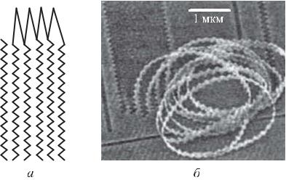

Рис. 2.7. Нановолокна, отримані за допомогою нанолітографії:

а - літографічне зображення; б - електронно-мікроскопічне зображення волокон Si / SiGe.

Перший спосіб передбачає наноструктурування вирощеної тонкої плівки за допомогою електронної або механічної літографії і її подальше від'єднання в селективному травителі. Нановолокна отримують шляхом електронно-літографічного формування з біпленкі Si / SiGe з відповідними товщинами 15 і 5 нм. Отримані волокна мають високу гнучкість і міцність (рис.2.7). Другий спосіб передбачає вирощування нановолокон за допомогою селективної епітаксії масиву тонкоплівкових нанополосок і їх подальше від'єднання від підкладки [9].

Для отримання нановолокон можна використовувати багатошарові плівки, що містять до 300 бішару з компенсованими напруженнями (чергуються стислі і розтягнуті шари), що дозволяє створити щільний масив нановолокон. Процес формування масиву нановолокон включає в себе літографічне структурування багатошарової підкладки та від'єднання нанополосок під дією пружних сил. Для ряду практичних застосувань в наномеханіці, магнітоелектроніці, вакуумній електроніці необхідні нановолокна з металів. Метали привабливі, перш за все, високою електропровідністю, механічними і магнітними властивостями. Для створення металевих нанотрубок і нановолокон за описаним вище методом необхідно виготовити металеву біплівку, що містить стислі і розтягнуті шари, а також передбачити можливість від'єднання її від підкладки із використанням користуванням жертовного шару. Для створення нановолокон можна орієнтуватися на дешевий стандартний спосіб - напилення металевих плівок на підкладки великої площі. Відомо, що тонкі металеві плівки можуть бути створені або стислими, або розтягнутими, причому величину і знак внутрішньої напруги можна задавати під час напилення. Більшість тугоплавких металів, таких як золото, нікель, хром, мідь, вольфрам, залізо при напиленні в чистих умовах на холодну підложку утворюють напружені розтягнуті плівки. Присутність домішок при напиленні призводить до формування стислих плівок. Наприклад, нікелеві і титанові плівки, напилені у вакуумній системі в присутності кисню або водню, є напружено-стислими. Різноманіття металів з різними хімічними властивостями дозволяє забезпечити і процес від'єднання біплівкі від підкладки, оптимально вибираючи матеріал для жертовного шару (травитель жертовного шару не повинен взаємодіяти з матеріалом біпленкі). Слід зауважити, що особливих вимог до матеріалу підкладки не пред'являється. Отримані твердотільні нановолокна мають супергнучкість, міцність і пружність. Неможливо зруйнувати ці волокна, згинаючи їх. Деформація l / l, що виникає в тонкій плівці при вигині, дорівнює d / R, де d - товщина, а R - радіус вигину. Для того щоб в результаті вигину плівки виникла деформація 10%, при якій може початися руйнування, необхідно з-гнути плівку завтовшки 1 нм до радіуса ~ 10 нм.

2.6. Наногофріровані структури

Метод молекулярно-променевої епітаксії відкриває нові можливості створення квантово-розмірних структур, тунельно пов'язаних структур. Розглянемо процес створення тунельно пов'язаних періодичних 3D-наноструктур, які можуть розглядатися як молекули з квантових точок. В основі процесу лежить використання напружених плівок, вирощених з допомогою молекулярної епітаксії, а також явище самоорганізації, що відбувається при від'єднанні від підкладки стислих плівок. Спрощено послідовність формування опуклої InAs-плівки, звільненої від зв'язку з InP-підкладкою в локальній області довжиною L, схематично ілюструє рис. 2.8. Вихідна стисла плівка при її звільненні пружно релаксує, збільшуючи свою довжину, і випучується з амплітудою, яка залежить від довжини L і невідповідності постійних решіток:

L1,3*L*(*a* /*a*)1/2, де *a*/*a* = 5% - амплітуда опуклої області. Розміри шару InAs перевищують розміри підкладки InP внаслідок більшого розміру постійної решітки. При створенні гетеро-структури InAs / AlAs / InP формується стислий шар InAs. При селективному травленні такої сендвіч-структури відбувається випинання або гофрування шару InAs в результаті пружної релаксації. При цьому шар InAs частково звільняється від підкладки.

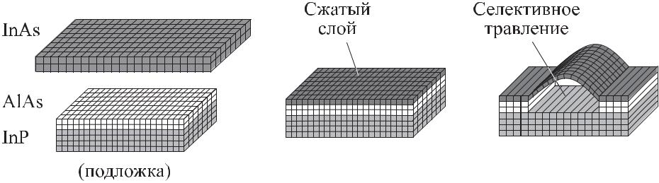

Рис. 2.8. Схема процесу самоорганізації наногофрірованної структури: а - шар InAs у вільному стані; б - формування стислого шару InAs; в - процес самоорганізації гофрування стисненого шару InAs

Методом самоорганізації при епітаксиальні зростання з подальшим травленням жертовних шарів створені періодично гофровані наноструктури на основі надтонких напружених напівпровідникових плівок і гетеропленок (InAs, InGaAs / GaAs, SiGe / Si) (рис .2.9) [9].

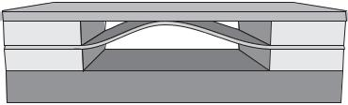

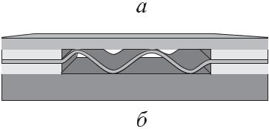

Рис. 2.9. Гофровані InGaAs-структури, вирощені між двома шарами AlAs (світлі області), підкладкою і верхнім шаром GaAs: а - одноразова гофрування InGaAs-шару; б - багаторазове гофрування із завданням періоду і амплітуди

2.7. Технологія створення квантових точок

Квантові точки являють собою ізольовані нанорозмірні об'єкти, властивості яких істотно відрізняються від властивостей об'ємного матеріалу такого ж складу. Квантові точки є квазінульмірними структурами. За законами квантової механіки в квантовій точці повинні виявлятися ефекти квантування енергетичних рівнів, на яких можуть знаходитися електрони. Це означає, що електрон всередині квантової точки може мати тільки одне значення енергії з набору цілком певних значень. Усередині квантової точки зазвичай знаходиться декілька електронів, які утримуються там електромагнітними полями. Квантова точка має дискретний енергетичний спектр. Квантові точки подібні «штучним атомам», хоча реальна квантова точка при цьому може складатися з сотень або навіть декількох тисяч атомів.За допомогою квантових точок можливе конструювання електронних зон кристалів, інженерна підготовка їх станів .Існує кілька технологічних методу отримання квантових точок. Перший - колоїдний синтез, що проводиться шляхом змішування компонентів. Колоїдний синтез може бути реалізований при високій або кімнатній температурі, в інертній атмосфері в середовищі органічних розчинників або у водному розчині, з використанням молекулярних кластерів, що полегшують зародоутворення, або металоорганічних попередників, або без них. Високотемпературний хімічний синтез дозволяє отримувати однорідні за розміром (від 1 до 5 нм) квантові точки з високим квантовим виходом флуоресценції. За технологією колоїдного синтезу отримують нанокристали, покриті шаром адсорбованих поверхнево молекул. Це - колоїдні квантові точки типу ядро-оболонка з гідрофобною поверхнею. Завдяки гидрофобної органічної оболонці колоїдні квантові точки можуть бути розчинені в будь-яких неполярних розчинниках, а при відповідній її модифікації - у воді і спиртах. Ще одна перевага колоїдного синтезу - можливість отримання квантових точок в достатніх кількостях.

Інший спосіб зростання - метод газофазної епітаксії. У цьому методі на кристалічну підкладку в спеціальному реакторі осідає необхідна речовина, що отримується з газової фази в результаті хімічної реакції. У разі осадження GaAs основну реакцію можна записати у вигляді:

(CH3 )3 GaAsH3GaAs3CH4 .

Осадження GaAs проходить при 650 ° С. Якщо на GaAs осаджувати кілька моношарів InAs, то можна також отримати поверхню, покриту пірамідками - квантовими точками. Таким способом одержують квантові точки InAs на GaAs, InAs на InP, InP на GaAs, Ge на Si, CdSe на Si, CdSe на ZnS і інші.

При створенні впорядкованих наноструктур перспективним методом є формування напівпровідникових острівців, здійснюване гетероепітаксією. Метод полягає в осадженні матеріалу, що утворює острівці на підкладці, що складається з іншого матеріалу з близькими структурою і значенням параметрів решітки. Гетероепітаксія широко використовується як при проведенні досліджень, так і в промисловому виготовленні багатьох напівпровідникових пристроїв, і перетворилася, по суті, в добре розвинену технологію. Вона включає в себе доставку атомів або молекул до поверхні підкладки, де вони можуть брати участь в одному з трьох процесів: а) адсорбції і дифузії по поверхні з утворенням зародка острівця шляхом з'єднання з іншими атомами, б) приєднання до існуючого острівця, в) десорбції з випаровуванням в навколишній простір. Маленькі острівці можуть продовжувати рости, мігрувати на інше місце або випаровуватися. При деякому критичному розмірі вони стають стійкими і більше не відчувають істотного випаровування. На арсенід-галієві підкладку наноситься буферний шар товщиною d0≈300 нм, на який, в свою чергу, осідає InАs номінальною товщиною d. Для вирощування шару квантових точок застосовується так зване субмонощарове осадження InАs, яке полягає в тому, що індій і миш'як подаються циклічно - приблизно по 6 і 2 с відповідно. Температура становить ~ 500 ° С, а паузи - кілька секунд. Паузи необхідні для створення умов, оптимальних для поверхневої міграції атомів індію та формування тривимірних острівків (рис. 2.10). В системі Ge-Si / Si (100), вирощеної методом молекулярно-променевої епітаксії, були отримані квантові кільця,які самоорганізуються. Зовнішній діаметр кілець становив ~ 300 нм, висота до 4 нм. Крім кілець на поверхні структури містяться квантові точки. Характеристики квантової точки можна змінювати в досить широких межах, що дозволяє отримувати структури з потрібними і вельми дивними властивостями, аналогів яких не існує в природі. Структури на квантових точках використовуються в економічних, мініатюрних лазерах [10].

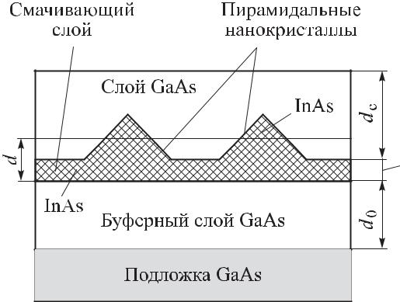

Рис. 2.10. Схема формування гетероструктур InAs / GaAs.

2.8. Іонний синтез квантових наноструктур.

Під іонним синтезом будемо розуміти іонно-стимульоване формування нанорозмірних упорядкованих структур. Кремній - вельми перспективний матеріал в наноелектроніці з тієї причини, що більше половини елементів періодичної таблиці Менделєєва здатні утворювати силіциди. Це перш за все тугоплавкі метали IV, V, VI груп, групи заліза і платинових металів групи VIII. Один з кращих матеріалів серед силіцидів - CoSi2, так як постійні решіток Si і CoSi2 практично збігаються. З технологічної точки зору, цей матеріал зручний тому, що можливе вирощування епітаксійних шарів CoSi2 на кремнії, можлива подвійна гетероепітаксіі кремнію на CoSi2-Si, а отримувані структури прості в обробці і термодинамічно стабільні. Метод іонного синтезу дозволяє синтезувати поверхневі або приховані поодинокі або багатошарові структури діелектричних, або таких,які проводять струм, або напівпровідникових з'єднань з різкими межами. На рис. 2.11, а в пластину кристалічного кремнію p-типу імплантували іони 74Ge + c дозою ~ 1017 см-2 і енергією 50 кеВ.

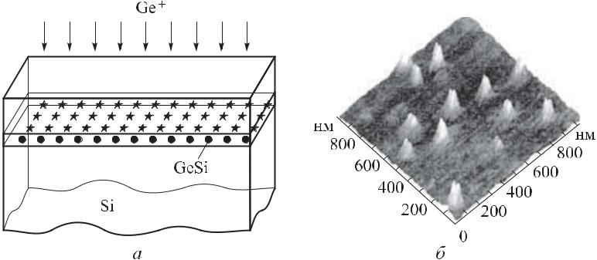

Рис. 2.11. Схема іонного синтезу Ge в Si (а) і зображення областей, збагачених германієм (б).

В результаті впливу в тонкому шарі вдалося отримати області з підвищеною концентрацією атомів Ge (рис. 2.11, б). Протяжність областей германію становила кілька нанометрів, а висота острівців не перевищувала 10 нм. По суті ці структури виявилися квантовими точками. Таким чином, в структурах типу SiGe можна формувати нанокластери з властивостями квантових точок. Метод іонної модифікації матеріалів дозволяє формувати нанорозмірні елементи і структури типу квантових точок і квантових дротів. Дослідження показали, що радіаційні процеси служать ефективним технологічним інструментом для самоорганізації наноструктур. Методом іонного синтезу формуються шари карбіду кремнію на кремнії. За допомогою цього ж методу при впровадженні С + в кремнієву підкладку і подальшої термічної обробки вдається сформувати епітаксіальні шари стехіометричного монокристалічного карбіду кремнію з кубічною кристалічною структурою.

Отже, метод іонного синтезу володіє наступними перевагами [10]:

- можна отримувати поверхневі або приховані шари проводять, напівпровідникових або діелектричних сполук з змінною товщиною і різним числом шарів;

- шари мають досконалу структуру і різкі кордони;

- можливий вибір вимагає модифікації фази при синтезі систем з набором фаз.

2.9. Методи зондової нанотехнології

2.9.1. Фізичні основи зондової нанотехнології

Зондова нанотехнологія являє собою сукупність методів і способів обробки, виготовлення, зміни стану, властивостей, форми матеріалу на рівні окремих атомів і молекул і елементів нанометрових розмірів з допомогою вістрійного зонда і з одночасною візуалізацією і контролем процесу. Взагалі слово «технологія» походить від грецьких слів téhnê (мистецтво, майстерність, вміння) і lόgos (слово, вчення). У такому трактуванні зондова нанотехнологія - вершина людської мудрості і мистецтва створення приладів і пристроїв з окремих атомів і молекул. В основі зондової нанотехнології лежать унікальні прилади з зондом - тунельний мікроскоп (СТМ) та атомно-силовий мікроскоп (АСМ).

У сканіруючому тунельному мікроскопі зонд являє собою металевий голчастий електрод з дуже тонким вістрям, закріплений на три координатному сканері. Зонд-вістря, що знаходиться під електричним потенціалом, розташовується перпендикулярно поверхні на такій відстані від неї, при якому виникає тунельний струм. Тунельний струм залежить від величини зазору між вістрям і поверхнею, а також від величини електричного потенціалу. Якщо за допомогою ланцюга зворотного зв'язку при скануванні поверхні підтримувати постійним тунельний струм, то можна отримати інформацію про рельєф досліджуваної поверхні. Якщо ж в процесі сканування за допомогою петлі зворотного зв'язку підтримувати постійним зазор між вістрям і поверхнею, то за величиною тунельного струму можна отримати інформацію про поверхні на рівні атомного дозволу. Сутність зондової технології на базі тунельного мікроскопа полягає як в візуалізації поверхні і об'єктів на ній, так і в формуванні, модифікації цієї поверхні в нанометровій області. В атомно-силових мікроскопах зонд-вістря кріпиться на вільному кінці гнучкої консолі - кантільовера. За величиною і напрямом деформації кантільовера можна судити про рельєф поверхні. Методи локального зондового впливу на поверхню можна використовувати для проведення нанолітографічних процесів. Існують і інші методи впливу на поверхню з метою формування наноприладів і нанопристроїв.

Процеси нанотехнології на основі зондових методів базуються на ряді фізико-хімічних явищ і ефектів.

Ефект польовий емісії. В основі роботи тунельного мікроскопа лежить явище автоелектронної (польової) емісії - випускання електронів проводящими тілами під дією зовнішнього електричного поля високої напруженості.

Пондеромоторні сили. Під пондеромоторних силами будемо мати на увазі механічні сили, що виникають в провідниках зі струмом. В даному випадку провідниками з струмом є зонд і область розтікання струму в підкладці. На поверхню під зондом діє пондеромоторна сила - негативний тиск, нормальний до поверхні. Створювана механічна напруга оцінюється величиною, де ε - діелектрична проникність середовища між зондом і підложкою, ε0- діелектрична проникність вакууму, Е - напруженість електричного поля. Пондеромоторні сили викликають пластичну деформацію речовини і її руйнування. У напівпровідникових зразках можлива локальна глибинна деформація. Електронний пучок великої щільності створює механічний тиск на приповерхневий шар. Цей тиск (в ПА) можна оцінити з наступного співвідношення:

*Fqjmv* / *q*1,06103 *Pq* /*W* 1/ 2, (2.3)

де m, v і q - маса, швидкість, заряд електрона, Pq - питома потужність пучка (Вт / см2), W - енергія в пучку (кеВ).

Поляризаційні ефекти і модифікація середовища в зазорі. В області між зондом і підкладкою виникає поляризація молекул середовища і відбувається їх перебудова. Якщо між вістрям зонда і поверхнею помістити рідкий діелектрик, то швидко утворюються провідні містки. Величину електричного поля Em, при якому утворюються провідні містки, можна обчислити з наступної формули:

* m, (2.4)

де α- поляризованість молекули, μ - дипольний момент молекули, k - постійна Больцмана, T - температура.

Таким чином, при E> Em поляризовані молекули в просторі між зондом і поверхнею будуть пов'язані механізмом диполь-дипольної взаємодії і орієнтовані по напряму поля. Утворення таких містків з адсорбованих молекул можливо в атмосферних умовах; їх довжина може досягати 100 нм. Сформовані містки володіють нелінійними електричними характеристиками і нестандартними резистивним властивостями. При E <Em тепловий рух молекул ці містки руйнує.

Польове випаровування. При високих значеннях напруженості електричного поля спостерігається явище випаровування іонів електричним полем. Польове випаровування тісно пов'язане з масопереносом у вигляді потоку позитивних іонів. Величина напруженості поля в процесі польового випаровування позитивно заряджених іонів визначається виразом

де β - кратність іонізації випаровується атома, Ik - потенціал, k - кратність іонізації атома, ζ - енергія випаровування атома, φ- робота виходу електрона.

Ясно, що енергетично більш вигідно випаровування багаторазово іонізованих, ніж одноразово іонізованих атомів. Для негативно заряджених іонів значення напруженості електричного поля визначається виразом:

де Ak - спорідненість до електрона в k-кратному зарядовому стані.

Процес стаціонарного польового випаровування може відбуватися при виконанні умови для напруженості електричного поля *Е*вип > Ер. В іншому випадку між зондом і підкладкою будуть виникати молекулярні містки [11].

2.9.2. Літографія за допомогою скануючого тунельного мікроскопа

СТМ-літографія висуває особливі вимоги до якості плівки резисту з точки зору її однорідності та сталості товщини. Традиційні полімери внаслідок великій мірі полімеризації (до 104) при створенні особливо тонких плівок вимагають спеціальних методів їх нанесення, щоб полімерні молекули розташовувалися уздовж поверхні. Високий ступінь полімеризації цьому перешкоджає дотримання сталості товщини плівки. В цьому відношенні для літографії за допомогою СТМ добре б підійшли ленгмюровські плівки, якщо серед них виявляться негативні і позитивні резисти. Ленгмюровські плівки являють собою впорядковану структуру з сильно асиметричних лінійних молекул, які шикуються паралельно одна одній і вертикально по відношенню до пповерхні. Нанесення декількох мономолекулярних шарів дозволяє домогтися дуже високої якості одержуваної плівки. Слід зазначити, що можливість використання СТМ для літографії по діелектричній плівці резисту не є очевидною. Енергії тунелюючих електронів може виявитися недостатньо для руйнування (або зшивання) молекул резисту. Тому спочатку пропонувалося використовувати СТМ в автоелектронному режимі. У зв'язку з цим цікаво порівняти розрізняльні здатності традиційної електронно-променевої літографії (ЕП) і літографії з використанням СТМ. Роздільна спо-можності ЕП обмежена кількома факторами, пов'язаними з конструктивними особливостями обладнання і фізикою процесу експонування. Основні обмеження - ефекти просторового заряду і аберація лінз, а також розсіювання електронів в резисті і підкладці. Літографія з СТМ позбавлена ​​всіх цих проблем.

Перш за все СТМ позбавлений яких би то не було елементів електронної оптики і, отже, всіх властивих їй недоліків. У той же час ефекти просторового заряду в СТМ повинні бути більш виражені. Дійсно, електронна щільність n поблизу вістря СТМ або в області кросовера електронно-променевого прискорювача (ЕПП) визначається з виразу n J / (ev), де J - щільність струму, v - швидкість електронів, e - заряд електрона. Як уже зазначалося, за щільністю струму СТМ значно перевершує існуючі ЕПП, а швидкість електронів в СТМ на один-два порядки менше. В результаті електронна щільність поблизу вістря СТМ перевищує відповідне значення для ЕПП більш, ніж в 104 разів. Відповідно збільшується розбіжність електронного пучка внаслідок взаємодії електронів один з одним. Вплив просторового заряду тунелюючих електронів можна вважати слабким, а розбіжність електронного пучка досягає 45 °, і тим не менш мала величина тунельного зазору дозволяє домогтися гарних результатів при експонуванні резисту.

Дещо складніше ситуація з розсіюванням електронів в мішені. Відомо, що у сучасних ЕПП, що мають прискорюючу напругу 10-30 кВ, пробіг електронів в мішені складає 2-4 мкм і порівняно з розмірами формованих елементів. Зворотно розсіяні електрони експонують прилеглі області резисту, що призводить в ряді випадків до змикання сусідніх елементів топології. Для усунення цього ефекту пропонується,

Зокрема, істотно підвищити прискорючу напругу ЕПП. При цьому збільшення довжини пробігу електронів в мішені призведе до вирівнювання фону зворотно розсіяних електронів, який потім може бути відтятий підбором режимів прояви резисту. Такий метод в даний час вважається одним з найбільш перспективних. В ефекті близькості грають не розсіяні в мішені електрони, а відбиті від поверхні. При цьому характерний радіус ефекту (в залежності від параметрів приладу) зменшується до 100-300 нм. Проте, літографія під дією електронного пучка може бути здійснена в нанорозмірах з використанням скануючого тунельного мікроскопа. Для цих цілей застосовувалася звичайна методика опромінення електронами резисту поріг спрацьовування якого відповідав U = 8 еВ. Мінімальні розміри формованих структур складали ~ 20 нм [11].

3. ТЕХНОЛОГІЯ ЕЛЕКТРОННОЇ ТА ІОННОЇ ЛІТОГРАФІЇ.

Прогрес дослідження і прикладні розробки нових мікро- і наноелектронних приладів в значній мірі залежать від можливостей і гнучкості інструментів для мікролітографії, доступних для відповідного проекту. Для мікрогравірування задана структура записується (експонується) фотонами, електронами або іонами (рис. 3.1).

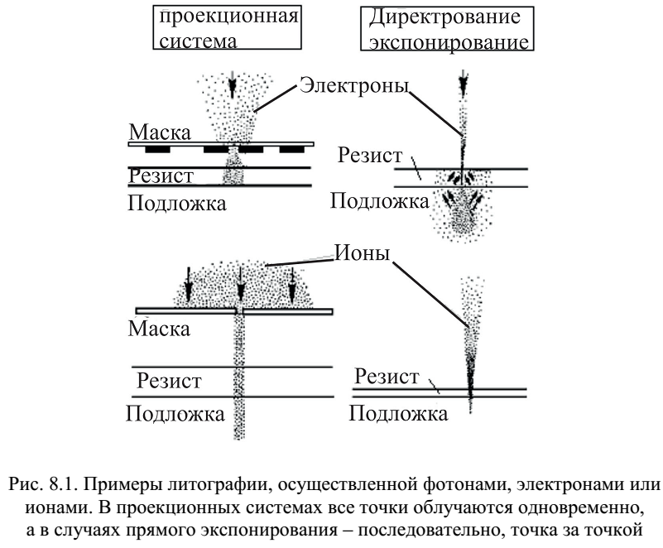

Рис. 3.1. Електронна і іонна проекційна система експонування.

Розрізняють два види літографії, незалежно від використовуваного типу випромінювання. Перший вид, наприклад, електронно-променева літографія або іонно-променева літографія (з гостро сфокусованим іонним пучком) безпосередньо записує (експонує) сам малюнок. При цьому плями (точки малюнка) експонуються одна за іншою, і тому говорять про послідовне експонуванні мікроструктури. Другий вид літографії, як показано на рис. 3.1. - це фото або електронна або іонна проекційна система експонування, яка копіює зображення, що міститься в одній майстер-масці, або на пластині робочої масці, що виготовляється

Інструмент для цього типу експонування називають також паралельною системою. Проекційні системи є більш придатними для масового виробництва, так як набагато швидше опромінюють пластину, що відповідає принципам інтегральної технології. Однак вони потребують маски, яка найімовірніше буде виготовлена ​​прямим експонуванням структури. В даний час у виробництві ІС і особливо прототипів мікросхем нових генерацій широке застосування отримала електронна літографія - у вигляді прямої, без маски, послідовної системи експонування, яка записує структури послідовно (точка за точкою) в шарі резисту нанесеного на зразок.

Ця технологія є більш повільною в порівнянні з паралельною проекційною системою, але дозволяє отримати маску з високою роздільною здатністю і відтворюваністю (важливо і те що маска виходить швидше, ніж в сучасних оптичних генераторах зображення (степерах), а це знижує дуже високі вимоги до термостабілізації чистого приміщення для цих масок). Отримана майстер-маска використовується як оригінал для розмноження в паралельній (проекційній) системі, в тому числі працює на оптичному випромінюванні.

Іонно-променеві літографічні системи з високою роздільною здатністю знаходяться в стані лабораторного застосування. Найбільш розвиненими є іонно-променеві скануючі системи з гостро сфокусованим пучком, але промислове застосування ці системи отримали для тривимірного травлення мікроструктур або для поправки дорогих субмікронних масок шляхом локального відкладення газоподібного продукту (прекурсору), що знаходиться в зоні взаємодії пучка зі зразком.

Для майбутніх промислових виробництв більш перспективними є проекційні електронно і іонно літографічні системи.

Проекційні літографічні системи відрізняються своєю продуктивністю і в деякому відношенні вони більш прості в порівнянні зі скануючими послідовними системами для експонування.

Інформація про структуру, яка в паралельній системі міститься в масці, в прямо експонує системі знаходиться в комп'ютерній пам'яті і послідовній системі містить кілька керуючих комп'ютерних систем зі своїми інтерфейсами і протоколами взаємного звернення. Ця вимога виходить від скануючої системи, яка повинна експонувати заданий образ при оптимізованих режимних параметрах, коригувати спотворення геометрії елементів структури, що виникають через їх близькості і високої щільності, а також в результаті нагрівання або накопичення в резисті електричних зарядів. Одночасно вона реєструє позицію пучка в реальному системі координат і трансформує дані про структуру в пам'яті згідного реального стану пластини, а також контролює функціонування підсистем [12]:

вакуумної системи, джерела пучка, оптику, лазерні інтерферометричні пристрої для позиціонування координатного столика з пластиною, термостатування, передачі даних та ін.

Така система є гнучкою в застосуванні, однак підтримка її в працездатному стані вимагає певних зусиль. комп'ютерне управління дозволяє виконувати прецизійне позиціювання, зміна плями, його орієнтацію (якщо пляма має прямокутну форму) і

сканування, реєстрацію знаків на пластині, і, таким чином, поєднувати структурні зображення з метою їх сполуки або для перекриття при проведенні подальших операцій.

Експонування може здійснюватися плямою у вигляді маленької крапки (в цьому випадку говорять про гаусові промені) або плямою у вигляді прямокутника або іншого профілю. При експонуванні з профільованою плямою може використовуватися промінь з фіксованою плямою або зі змінним профілем плями, причому розміри і орієнтація плями контролюються комп'ютером через систему блокування, переривання пучка, в якій здійснюється його відхилення від прохідної діафрагми (рис.3.2).

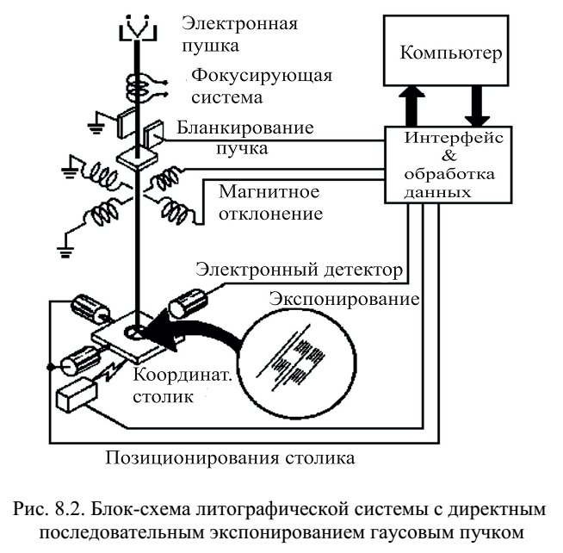

Рис.3.2. Блок-схема літографічної установки електронної літографії.

У найпростішому випадку одна електронна лінза фокусує збільшений образ перетину променя електронної гармати на круглій апертурній діафрагмі, і дві конденсорні лінзи зменшують зображення апертурної діафрагми в площині підкладки або пластини з покриттям для виготовлення майстер-маски. Після фокусування і профілювання перетину пучка (в разі гаусового променя) його слід відхилити, тобто він повинен сканувати поверхню, покриту резистом. Відхиляючі пучки літографічних систем є електромагнітними, а проблемою є величина сканируємого без викривлення поля. Сучасні скануючі літографічні системи зі спеціальною динамічною фокусировкою при великому відхиленні сконструйовані зовсім по аберації і спотворень, мають поле сканування 104 × 104 плям.

Електронно-променевий генератор зображення (тобто.скануюча літографічна система) має важливе значення як при прямому запису і виробництві прототипів ІС, так і при отриманні оригінальних майстер-масок для всіх видів літографічних проекційних систем (з збільшенням х 4 або розміром х 1 для ГУФ, для рентгенівських і для електронних проекційних систем - на мембрані, так і для масок з отворами для іонної проекційної системи). Систем для прямого експонування безліч, але основні їх типи бувають з променем, сфокусованим до маленького плями (гаусів промінь) або до маленької профільованої плями, яка може бути з постійними або змінними розмірами, а новітні літографи і зі змінною орієнтацією прямокутника. Найбільшого дозволу досягають при експонуванні з мінімальною плямою (у тому числі для дослідження наноелектронних схем), а для виробничих цілей використовують профільовану пляма зі змінними розмірами як більш продуктивну.

Профільована пляма літографів отримує подвійну селекцією коли проходить частину пучка двома системами, що відхиляють. Пучок проходить через кілька отворів (замість одного) у верхній апертурній діафрагмі. Кожний отвір у верхній діафрагмі доповнюється одним в нижній так, що з них комбінуються квадрати з різною орієнтацією. Більше отворів дозволяє отримати більше профілів пучка.

Наприклад, комбінуючи паралельні осі квадратів, отримують такий же прямокутник. Повернені до осей на 25о отвори в двох діафрагмах дають прямокутник,який обертається. Трикутну форму можна отримати, комбінуючи паралельний осях квадрат і квадрат, повернений на 45о. Отриманням профілю з паралельних частин лінії прискорюють експонірова-

ня дифракційних решіток і аналогічних періодичних структур. Токи в усіх електромагнітних системах повинні бути точно стабілізовані.

В даний час установки зі змінним профілем плями ефективно використовуються для швидкого отримання прототипів і виробництва ІС, а також матриці для нанорозмірною літографічної друку (imprint lithography). Існуючі кращі літографи з прямим експонуванням мають граничний дозвіл близько 32 нм. Це рівень ключових схем приблизно 2010 р . В даний час зусилля сконцентровані на кардинальне поліпшення точності і роздільної здатності електронно літографічних систем з профільованим пучком з метою

забезпечення відповідності вимогам наноелектронних структур -точність і продуктивность (при збільшеному обсязі даних - для 1нм кроку пучка; при використанні великих пластин - діаметром 30 см і підвищеної до 3,6 ГГц тактовій частоті).

Одним з напрямків розвитку літографічних систем з прямим скануванням пучком (а також з елементами проекційної системи) є клітинна проекційна система, в якій замість профільованого пучка з основними, примітивними формами плями експонується проекція міні-маски, що представляє собою профільні отвори і їх послідовні повторення, в зв'язку з чим зменшується число експонування (так званих пострілів). Неортогональні малюнки легко включаються в експоновану структуру, як і повторювані елементи ІС. Однак тільки обмежене число зображень є підходящим для такого синтезу.

Проекційні системи для електронної літографії.

Проекційна електронна літографія призначена для розмноження зображень, отриманих в масці з скануючою літографічною системою. Таким чином досягається максимальна роздільна здатність при високій продуктивності.

Всупереч перевагам перших проекційних систем, в яких колімірований електронний пучок проходить через маску на мембрані або маску з отворами, досліди для їх експлуатації виявилися невдалими з двох головних причин:

а) абсорбуюча маска чутлива до нагрівання і обмежує прискорювальну напругу (щільність енергії опромінення, зупиняється непрозорими ділянками маски); маска з отворами не може мати замкнуті контури, без використання доповнюючих пар масок;

б) є сильні оптичні обмеження для системи з великою площею і з мінімальними критичними розмірами зображення, при бажаних допустимих щільності струму з відповідним просторовим зарядом, який знижує роздільну здатність.

У 1999 р в «Лабораторіях Белл» С. Бергер і М. Гібсон запропонували проекційну літографічну систему СКАЛПЕЛ (Scattering with Angular Limitation Projection Electron-Beam Lithography - SCALPEL).

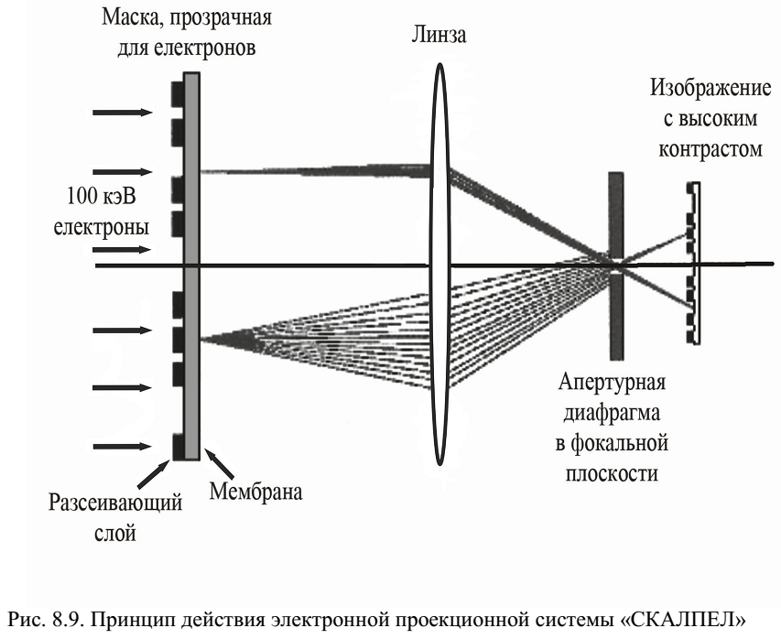

Рис.3.3. Принцип дії електронної проекційної установки СКАЛПЕЛ.

Електрони з високою енергією (100 кеВ) розсіюються при проходженні (тільки відхиляються замість гальмування, як і в інших випадках) через маску, зроблену з структурованого шару, виготовленого з матеріалу з високим атомним номером, нанесеного на мембрану з матеріалу, вільного від механічної напруги, з низьким атомним номером. Зображення заданої структури, що знаходиться на масці, зменшується в 4 рази проектуванням, причому у фокусі електронної лінзи розміщена діафрагма, яка формує контрастне зображення (рис. 3.3).

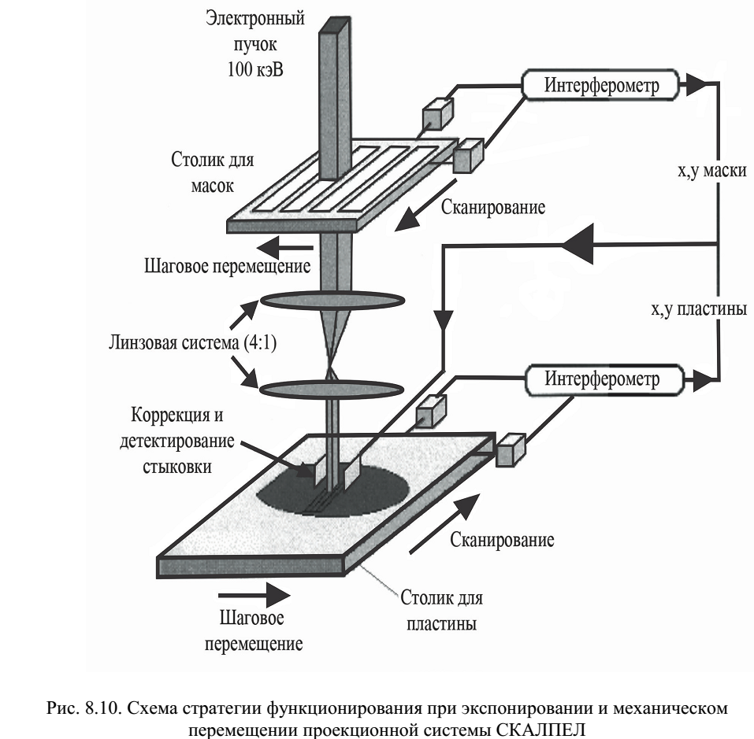

Рис.3.4. Схема функціонування системи СКАЛПЕЛ.

Маска і відповідне зображення структури розділені на смуги. Кожна смуга сканується послідовно механічними кроками 1 × 1 мм площі ,яка опромінена електронним пучком з таким поперечним перерізом (рис. 3.4). Кожна смуга проектується послідовними кроками механічним рухом столиків маски і пластини, а окремі частини чіпа - смуги слід зістикувати при їх проектуванні. Маска і зразок виконують механічні кроки в протилежному напрямку, до запису містить частини чіпа в одній смузі, а потім виконують кроки в поперечному напрямку для зміни записуваної смуги.

Механічні кроки контролюються за допомогою лазерних інтерферометрів і комп'ютерної керуючої системи.

Маски є майже повністю прозорими для електронів з використовуваної величиною енергії, і відмінність в характеристиках розсіювання електронів між мембраною і розсіює шаром створює контраст.

Мембрана розсіює електрони слабо і на малих кутах, в той час як структурований шар розсіює їх сильніше і на більш великих кутах. Апаратура пропускає тільки електрони, що пройшли через отвори в маскуючому шарі, і вони створюють проекції зображення на резист. Відхилення замість зупинки електронів маскуючим шаром сильно зменшує абсорбувати енергію в ньому і теплові навантаження маски.

4. ОХОРОНА ПРАЦІ

4.1 Аналіз небезпечних та шкідливих факторів при виробництві.

Відповідно до ГОСТ 12.0.002-80 «ССБТ. Терміни і визначення» небезпечний виробничий фактор - виробничий фактор, вплив якого на працюючого в певних умовах призводить до травми, гострого отруєння або іншого раптового різкого погіршення здоров'я або смерті. Шкідливий виробничий фактор - виробничий фактор, вплив якого на працюючого в певних умовах може призвести до захворювання, зниження працездатності і (або) негативного впливу на здоров'я потомства [16].

Примітка. Залежно від кількісної характеристики (рівня, концентрації тощо) і тривалості впливу шкідливий виробничий фактор може стати небезпечним.

Категорії ваги виконуваних робіт при виготовленні й експлуатації виробу установлюються відповідно до ГОСТ 12.1.005-88. Відповідно до цього ж ГОСТ установлюються параметри температури навколишнього повітря, відносної вологості, щільності і швидкості руху повітряного потоку на робочому місці.

Відповідно до ГОСТ 12.0.003-74 «ССБТ. Небезпечні і шкідливі виробничі фактори класифікації»

1. Небезпечні і шкідливі виробничі фактори поділяються за природою дії на наступні групи:

- фізичні;

- хімічні;

- біологічні;

- психофізіологічні.

Фізичні небезпечні та шкідливі виробничі фактори поділяються на: рухомі машини і механізми, рухомі частини виробничого обладнання; рухомі вироби, заготовки, матеріали; конструкції що руйнуються; підвищена запиленість і загазованість повітря робочої зони; підвищена або знижена температура поверхонь обладнання, матеріалів; підвищена або знижена температура повітря робочої зони; підвищений рівень шуму на робочому місці; підвищений рівень вібрації; підвищений рівень інфразвукових коливань; підвищений рівень ультразвуку; підвищений або знижений барометричний тиск у робочій зоні і його різка зміна; підвищена або знижена вологість повітря; підвищена або знижена рухливість повітря; підвищена або знижена іонізація повітря; підвищений рівень іонізуючих випромінювань у робочій зоні; підвищене значення напруги в електричному ланцюзі, замикання якої може статися через тіло людини; підвищений рівень статичної електрики; підвищений рівень електромагнітних випромінювань; підвищена напруженість електричного поля; підвищена напруженість магнітного поля; відсутність або нестача природного світла; недостатня освітленість робочої зони; підвищена яскравість світла; знижена контрастність; підвищена пульсація світлового потоку; підвищений рівень ультрафіолетової радіації; підвищений рівень інфрачервоної радіації; гострі кромки, задирки і шорсткість на поверхнях заготовок, інструментів та обладнання; розташування робочого місця на значній висоті відносно поверхні землі (підлоги); невагомість.

Хімічні небезпечні та шкідливі виробничі фактори поділяються: за характером впливу на організм людини на: токсичні; дратівливі; сенсибілізуючі; канцерогенні; мутагенні; котрі впливають на репродуктивну функцію; по шляху проникнення в організм людини через: органи дихання; шлунково-кишковий тракт; шкірні покриви і слизові оболонки.

Біологічні небезпечні та шкідливі виробничі фактори включають такі біологічні об'єкти:  
патогенні мікроорганізми (бактерії, віруси, рикетсії, спірохети, гриби, найпростіші) і продукти їх життєдіяльності.

Психофізіологічні небезпечні та шкідливі виробничі фактори за характером дії поділяються на наступні:

- фізичні перевантаження;

- нервово-психічні перевантаження.

Фізичні перевантаження підрозділяються на: статичні; динамічні.

Нервово-психічні перевантаження підрозділяються на: розумове перенапруження; перенапруження аналізаторів; монотонність праці; емоційні перевантаження.

Найбільш небезпечними виробничими факторами є шкідливі речовини. Відповідно до ГОСТ 12.1.007-76 «ССБТ. Шкідливі речовини, класифікація і загальні вимоги безпеки» по ступені впливу на організм шкідливі речовини підрозділяються на чотири класи небезпеки:

- надзвичайно небезпечні;

- високо-небезпечні;

- помірно небезпечні;

- мало-небезпечні.

Корпус пристрою виготовляється на універсальних верстатах (різання, свердління і т.д.), друкована плата виготовляється комбінованим позитивним методом, пайка елементів здійснюється інфрачервоним нагріванням на універсальній установці, внутрішньо-модульний провідний монтаж та монтаж оригінальних елементів здійснюється індивідуально.

При такій організації виробництва виникають наступні потенційні і шкідливі виробничі фактори:

- через те що підприємство насичене устаткуванням, що споживає електричний струм, то існує небезпека поразки людини електричним струмом;

- при роботі на фрезерному верстаті можливі нещасні випадки в результаті зіткнення з обертовою фрезою, передавальним механізмом (зубчастими колісьми, шківами й ін.) і іншими обертовими частинами верстата, а також влучення в робітника часток фрези, що відлітають, при її поломці. Можливі також поранення при влученні в робітника стружки, що відлітає, особливо при швидкісному фрезеруванні, при зіткненні рук робітника зі стружкою, при установці, знятті, транспортуванні деталей і пристосувань, при обробці деталей, при необережному користуванні ручним інструментом;

- при роботі на свердлильному верстаті може виникнути небезпека поранення робітника стружкою або осколками, що відлітають, оброблюваною деталлю при її слабкому закріпленні, при дотику до обертового свердла, патрону або шпинделю верстата;

- при ручній обробці деталей і зборці в основному можуть виникати механічні травми (забиті місця, порізи, уколи і т.п.);

- на стадії механічної обробки існує небезпека тривалого впливу на людину шуму і вібрації;

- виготовлення друкованих плат зв'язано з використанням шкідливих речовин ІV-І класу небезпеки. При постійній роботі з ними можуть виникати хімічні опіки, хронічні поразки шкіри, отруєння і т.д.;

- під час пайки індивідуальним електропаяльником, мають місце наступні шкідливі і небезпечні фактори:

а). запиленість і загазованість повітря робочої зони;

б). улучення розплавленого припою на шкірний покрив;

в). наявність елементів, що нагріваються, дотик до яких викликає опіки;

г). поразки електричним струмом;

д). електромагнітне випромінювання.

- при виконанні робіт з нанесення захисних покрить і пояснювальних написів, існує небезпека гострого отруєння, джерелом якого є розчинники і дрібні частки при розпиленні емалей.

Відповідно до ГОСТ 12.0.002-75 безпека виробничих процесів забезпечується вибором оптимального технологічного процесу.

Для виявлення порушення норм по охороні праці і запобігання травматизму важливе значення має єдиний для всіх галузей народного господарства порядок розслідування й обліку нещасних випадків на виробництві, " Положенням про розслідування й облік нещасних випадків на виробництві".

4.2. Заходи з охорони праці

На основі описаних вище небезпечних і шкідливих виробничих факторів проектованого об'єкта, що впливають на персонал, розроблений ряд заходів щодо забезпечення безпеки праці.

Відповідно до ДСТ 12.1.030-81, для захисту людей від поразки електричним струмом при дотику до металевих неструмоведучих частин, що можуть виявитися під напругою в результаті ушкодження ізоляції, передбачаються наступні заходи [18]:

* захисне заземлення;
* занулення;
* мала напруга;
* захисне відключення;
* ізоляція струмоведучих частин;
* огороджувальні пристрої;
* попереджувальна сигналізація;
* блокування;
* застосування світильників загального висвітлення з напругою живлення 220 В, установлених на висоті не менш 2,5 м від рівня підлоги;
* запобіжні пристосування та інше.

Відповідно до ДСТ 12.2.003-74 проектом прийнято, щоб небезпечні ділянки устаткування мали захисні екрани або офарблювалися в яскраві кольори.

Відповідно до ДСТ 12.2.003-74 при роботі на фрезерних і свердлильних верстатах, небезпечні зони відгороджуються. Верстати оснащуються екранами, що захищають робітників від стружки, що відлітає, і осколків випадково поламавшогося інструмента або від бризів змазуючо-охолоджуючої рідини. Для зниження виробничого шуму редуктори поміщають у звукоізолюючі кожухи, зубчасті колеса поміщають у масляні ванни, застосовують акустичні екрани, що відокремлюють одне робоче місце від іншого, засобу індивідуального захисту - навушники.

При виготовленні друкованих плат у запобіганні травм і профзахворювань робота зі шкідливими речовинами виробляється з використанням фільтруючих засобів індивідуального захисту органів подиху, до яких відносяться універсальні респіратори і протигази. Для захисту рук як засоби індивідуального захисту застосовуються рукавиці і рукавички з різних матеріалів, а також захисні мазі, пасти і т.д. Для захисту очей застосовуються окуляри.

Для зниження шкідливих факторів при нанесенні захисних покрить і пайці, основними методами захисту є загальна вентиляція з місцевими відсмоктувачами й індивідуальні засоби захисту.

Освітлення повинне забезпечувати чітку видимість розподілів на відлікових і контрольно-вимірювальних приладах і пристроях, що відповідає розряду зорових робіт категорії ІІІ "г". Для даної категорії нормовані наступні параметри - КЕО=1,2 %, освітленість 400 лк при комбінованому освітленні і 200 лк при загальному висвітленні.

Важливу роль у виробничій санітарії грає правильно спланована система освітлення: знижується виробничий травматизм, створюються нормальні умови для роботи органів зору, підвищується працездатність організму.

У розроблювальному проекті пропонується використовувати змішане освітлення. У світлий час доби приміщення буде освітлюватися через віконні отвори, в інший час доби буде використовуватися штучне освітлення.

Штучне освітлення створюється лампами накалювання або газорозрядними лампами. Штучне освітлення в робочому приміщенні пропонується здійснити з використанням люмінесцентних джерел світла у світильниках загального освітлення, оскільки люмінесцентні лампи мають високу світлову віддачу (до 75 лм/Вт і більш), тривалим терміном служби (до 10000 годин), спектральним складом випромінюваного світла близьким до сонячного.

Природне освітлення забезпечується бічними отворами. Площа бічного отвору визначається по формулі

, (4.1)

де - площа світлових прорізів, м2;

 - площа статі приміщення, м2; 80 м2;

 - нормоване значення КЕО, = 1,2 % ;

 - коефіцієнт запасу, =1,4 для приміщень з особливим режимом по чистоті повітря при обслуговуванні світильників знизу з приміщення;

 - світлова характеристика вікон , =8,5, для відношення довжини приміщення до глибини рівного 2 і відношення глибини приміщення до його висоти від рівня умовної робочої поверхні до верха вікна рівного 1;

 - коефіцієнт затемнення вікон конфронтуючими будинками, = 1 для окремо коштує будинку;

 - загальний коефіцієнт світлопроходження;

 - коефіцієнт підвищення КЕО при бічному освітленні за рахунок відбитого світла = 1.1, при відношенні довжини приміщення до глибини рівного 2, середньозваженому коефіцієнті відображення 0,4 і відношенні відстані розрахункової крапки від зовнішньої стіни до глибини приміщення 0,5).

Загальний коефіцієнт світлопроходження визначається по формулі

 (4.2)

де  - коефіцієнт світлопроходження матеріалу  = 0,9;

 - коефіцієнт світловтрат у плетіннях  = 0,7;

 - коефіцієнт світловтрат у несущих конструкціях  = 0,8;

 - коефіцієнт світловтрат у сонцезахисних пристроях = 1;

 ,

 м2 .

Загальне освітлення забезпечується газорозрядними джерелами. Використовується світильник ЛСП06, що містить 2 лампи. Використовуються лампи типу ЛДЦ, потужністю 40 Вт і світловим потоком 2200 лм.

Кількість використовуваних світильників визначається по формулі

 (4.3)

де Е - нормована мінімальна освітленість, Е = 200 лк;

S - освітлювана площа, S = 80 м2;

Z - коефіцієнт нерівномірності освітлення, Z = 1,15;

К - коефіцієнт запасу, К = 1,4 (див. розрахунок площі бічного отвору);

m - число світильників, m= 2;

U - коефіцієнт використання випромінюваного світильниками світлового потоку на розрахунковій площині, U = 0,6;

F - світловий потік однієї лампи, F=2200 лм.

Виходячи з розрахунку, для освітлення передбачається, установити 10 світильників.

Схема розташування світильників представлена на рисунку 4.1.

Светильники.wmf

Рис. 4.1 - Схема розташування світильників

Підлоги на робочих місцях виконуються теплими, щільними, опірними до ударів; вони повинні мати неслизьку і зручну для чищення поверхню; бути стійкими до хімічних впливів. Вони настилаються з ухилом для стоку рідини до трапів або збірників і робляться непроникними для рідини.

Стіни виробничих і побутових приміщень виконуються відповідно вимогам шумозахисту, теплозахисту, запобігання сорбції; мають обробку з керамічної плитки або олійної фарби, що виключає можливість поглинання й осадження отруйних речовин.

У даному проекті був зроблений аналіз шкідливих виробничих факторів, запропоновані заходи для техніки безпеки, по виробничій санітарії і гігієні праці.

ВИСНОВКИ.

У даній роботі проведено дослідження основних технологічних процесів,які використовуються при виготовленні наноелектронних пристроїв. Розглянуто технологічні процеси,які застосовуються в класичній мікроелектроніці при виготовленні інтегральних мікросхем. Досліджено технологічні методи отримання наноелектронних елементів: молекулярно-променева епітаксії, газофазна епітаксія з металоорганічних сполук, атомно-шарове осадження, формування напівпровідникових і металевих нановолокон і наноспіралей, технологія створення квантових точок і квантових наноструктур, технологія електронної та іонної літографії. Розроблено заходи з охорони праці.

СПИСОК ЛИТЕРАТУРЫ

1. Наноэлектроника: учебное пособие / А. А. Шука: под ред А.С. Сигова. — 2-е изд. (эл.). — М.: БИНОМ. Лаборатория знаний, 2012. — 342 с.
2. Зи С.М. Физика полупроводниковых приборов. / С.М. Зи. -М.:Мир, -1984. - 456 с.
3. Галкин В.И. Полупроводниковые приборы. / В.И. Галкин, В.А. Прохоренко, А.Л. Булычев. Справочник. — 2-е изд., перераб. и доп. — Минск: Беларусь, 1987.- 285 c.
4. Аппаратура и методы синтеза твердотельных наноструктур : монография /А.Г. Ткачев, И.В. Золотухин. – М.: "Издательство Машиностроение-1",2007 – 316 с.

5Нанотехнологии в электронике. / Под ред. Ю. А. Чаплыгина. — М.: Техносфера, 2005.

1. Наноэлектроника: теория и практика: учебник / В. Е. Борисенко, А. И. Воробье­ва, А. Л. Данилюк, Е. А. Уткина. — 3-е изд. (эл.). — М.: БИНОМ. Лаборатория знаний, 2013
2. Нанотехнологии в полупроводниковой электронике. / Отв. редак­тор А. Л. Асеев. — Новосибирск: Изд-во СО РАН, 2004.
3. David, W.J.F. Crystal structure and bonding of ordered С60 / W.J.F. David et al. // Nature. – 1991. – Vol. 353. – P. 147.
4. Daenen, M. The wondrous world of carbon nanotubes / M. Daenen et al. // Еindhoven: Eindhoven university of technology. – 2003. – Р. 96.
5. Lijima, S. Helical microtubules of graphitic carbon / S. Lijima // Nature. – 1991. – Vol. 354, N 6348. – P. 56 – 58.
6. Раков, Э.Г. Нанотрубки и фуллерены : учеб. пособие / Э.Г. Раков. – М. : Ло-гос, 2006. – 376 с.
7. Song I.K. The growth mode change in carbon nanotube synthesis in plasmaenhanced chemical vapor deposition / I.K. Song // Diamond and Related Material. – 2004. – Vol. 13. – P. 1210 – 1213.
8. Нано- и микросистемная техника. От исследований к разработкам. Сб. ст-атей под ред. Д. т. Н., проф. П.П. Мальцева. М.: Техносфера, 2005.
9. Орликовский А.А. Проблемы развития кремниевой транзисторной наноэ-лектроники. Интеграл. 7; 27: 2006.
10. Нанотехнологии в электронике. Под ред. Ю.А. Чаплыгина. М.:Техносфера, 2005.
11. Закон України «Про охорону праці», №229-IV від 21.11.2002 р.
12. Порядок розслідування та облік нещасних випадків, професійних захворювань і аварій на підприємствах, в установах і організаціях. Постанова КМУ №1112 від 25.08.2004 р.
13. Основи охорони праці: Підручник. / За ред. К.Н. Ткачука і М.О. Халімовського. – К.: Основа, 2006. – 448 с.
14. Касьянов М.А., Васильчук М.В., Гунченко О.М., Медяник В.О. Удосконалення системи управління охороною праці на машинобудівних підприємствах. Навч. посібник – Луганськ: Вид-во СНУ ім. В.Даля, 2009. – 222 с.
15. Методичні вказівки до самостійної роботи по дисциплінах «Основи охорони праці», «БЖД та охорона праці» та «Охорона праці в галузі» на тему: «Законодавство про охорону праці» (частина перша) (*для студентів усіх напрямів та форм навчання*) / Укл. М.А. Касьянов, В.О. Медяник, В.І. Сало, О.М. Гунченко – Луганськ: Вид-во СНУ ім. В.Даля, 2008. –42 с.
16. Методичні вказівки до самостійного заняття з дисциплін «Основи охорони праці», «БЖД та охорона праці», «Охорона праці в галузі», «Система управління охороною праці» за темою «Травматизм та професійні захворювання на виробництві»(для студентів усіх спеціальностей) / Укл. М.А. Касьянов, В.О. Медяник, О.М. Гунченко, В.І. Сало, В.Я. Міцик, О.О. Андріанова – Луганськ: Вид-во СНУ ім. В. Даля, 2011. – 40 с.